◎ 選擇題，共500題
( 4 ) 1. 超大型積體電路（VLSI）的電晶體元件容量大約為？ (1) 10～100個 (2) 100～1000個 (3) 1000～10000個 (4) 10000個以上
( 2 ) 2. INTEL公司所推出的8008是多少位元的微處理機？ (1) 4位元 (2) 8位元 (3) 16位元 (4) 32位元
( 4 ) 3. 一顆半導體晶片的大小是依據晶片內電晶體元件的數量來分，在一顆內含有10000個以上的電晶體元件之晶片稱為 (1) 小型 (2) 中型 (3) 大型 (4) 超大型積體電路
( 4 ) 4. 下列何者不為「4個自動化」？ (1) 辦公室自動化（OA） (2) 實驗室自動化（LA） (3) 家庭自動化（HA） (4) 生產自動化（GA） (5) 工廠自動化（FA）E)工廠自動化（FA）。
( 4 ) 5. 所謂LSI（大型積體）電路是指在一個晶片上的邏輯閘數至少有 (1) 12個 (2) 10個 (3) 1000個 (4) 100個
( 2 ) 6. 下列何者不是測量的基本單位 (1) 米 (2) 歐姆 (3) 安培 (4) 燭光
( 3 ) 7. 超大型積體電路是： (1) 體積特別大 (2) 晶片特別大 (3) 電晶體數目多 (4) 以上皆是
( 3 ) 8. 下列何者不為「電子工業的4C」？ (1) 電腦 (2) 通訊 (3) 電視 (4) 控制
( 2 ) 9. Zilog公司的Z－80是多少位元的微處理機？ (1) 4位元 (2) 8位元 (3) 16位元 (4) 32位元
( 2 )10. 下列何種CPU為16位元者？ (1) R－6502 (2) 8088 (3) 6800 (4) 4004
( 3 )11. 一般而言，邏輯閘數目最少的積體電路為： (1) LSI (2) MSI (3) SSI (4) VLSI
( 3 )12. 電晶體的製造材料是 (1) 砷、銻 (2) 磷、硼 (3) 鍺、矽 (4) 鎵、銦
( 3 )13. 在台彎發展32位元微電腦系統mice-32/68020為 (1) 大同 (2) 三洋 (3) 全友 (4) 國際 公司之產品
( 4 )14. 下列哪一項是正確的：電子計算機的發展 (1) 體積愈來愈小 (2) 容量愈來愈大 (3) 精確度愈來愈高 (4) 以上全對
( 2 )15. 根據精確的電子學定義，電子學的研究範疇不包括研究帶電粒子在 (1) 氣體中 (2) 金屬中 (3) 真空中 (4) 半導體中 的運動
( 4 )16. 所謂VLSI（超大型積體）電路是指在一個半導體晶片上的零件數目為 (1) 10～100個 (2) 100～1000個 (3) 1000～10000個 (4) 10000個以上
( 3 )17. 電感量的單位為 (1) 焦耳 (2) 法拉 (3) 亨利 (4) 瓦特
( 4 )18. 電功率的單位為 (1) 焦耳 (2) 伏特 (3) 安培 (4) 瓦特
( 1 )19. 下列何者為一8位元之CPU (1) Z－80 (2) Z－8000 (3) 8086 (4) 80286
( 4 )20. 電子元件發展的順序是 (1) 積體電路、真空管、電晶體 (2) 真空管、積體電路、電晶體 (3) 電晶體、真空管、積體電路 (4) 真空管、電晶體、積體電路
( 3 )21. 某電阻器之電阻值標示為10GΩ，若將之換算成mΩ，則應為多少？ (1) 10⁻⁶mΩ (2) 10⁻⁵mΩ (3) 10¹³mΩ (4) 10¹²mΩ
( 2 )22. 下列何種中央處理單元（CPU）為16位元(bit)者？ (1) Z－80 (2) 8086 (3) R－6502 (4) 8080
( 2 )23. 積體電路的特點是 (1) 體積大 (2) 元件容量大 (3) 重量輕 (4) 價格高
( 4 )24. PC/AT的CPU為 (1) Z－8000 (2) 68000 (3) 80386 (4) 80286
( 4 )25. 下列何種CPU為16位元者？ (1) R－6502 (2) 8085 (3) 6800 (4) 8088
( 2 )26. 真空管至今仍有部份被採用的原因是 (1) 輸出功率小 (2) 輸出功率大 (3) 體積大 (4) 價格便宜
( 2 )27. μs是指 (1) 10⁻³秒 (2) 10⁻⁶秒 (3) 10⁻⁹秒 (4) 10⁻¹²秒
( 1 )28. 8086為何家公司產品？ (1) Intel (2) IBM (3) Motorola (4) Zilog
( 2 )29. 1nA等於 (1) 10³ (2) 10⁻⁹ (3) 10⁻⁶ (4) 10⁹ A
( 2 )30. 下列何種積體電路，其晶片上包含的元件數目在1000至10000個之間？ (1) VLSI (2) LSI (3) MSI (4) SSI
( 4 )31. 0.02秒=？微秒 (1) 20 (2) 200 (3) 2000 (4) 20000
( 2 )32. 資訊運用是計算機和 (1) 元件 (2) 通訊 (3) 控制 (4) 材料工業 合併後的效益
( 4 )33. 電子學未來發展的趨勢是 (1) 元件與系統分離 (2) 元件與控制分離 (3) 計算與通訊分離 (4) 計算與通訊合併
( 2 )34. 在常用單位倍數符號中，k代表 (1) 10⁻³ (2) 10³ (3) 10⁶ (4) 10⁹
( 2 )35. 大型積體電路LSI，每個晶片上的元件數目為 (1) 100個至1000個之間 (2) 1000個至10000之間 (3) 小於100個 (4) 大於10000個
( 4 )36. 1msec（毫秒）等於 (1) 10⁶sec (2) 10³sec (3) 10⁻⁶sec (4) 10⁻³sec
( 1 )37. 在今日，大多數的半導體元件都是以何種材料為主？ (1) 矽 (2) 鍺 (3) 砷化鎵 (4) 鋁
( 3 )38. 下列何種積體電路，包含的邏輯數在12～100個 (1) VLSI (2) LSI (3) MSI (4) SSI
( 4 )39. 電子學就是研究帶電質點在 (1) 非導體 (2) 絕緣體 (3) 導體 (4) 半導體 內移動產生各種效果的科學
( 3 )40. 電晶體於 (1) 1936 (2) 1924 (3) 1947 (4) 1961 年由巴登、蕭克萊、布拉吞所發明
( 2 )41. 中央處理單元的英文簡寫為： (1) UPC (2) CPU (3) PUC (4) OCR
( 3 )42. MSI是哪種積體電路的簡稱？ (1) 大型積體電路 (2) 小型積體電路 (3) 中型積體電路 (4) 超大型積體電路
( 4 )43. 電子學未來發展趨勢以 (1) 三極管 (2) 電晶體 (3) 計算機 (4) 積體電路 為發展導向
( 3 )44. SSI之IC其邏輯閘有 (1) 100個以下 (2) 1000個以下 (3) 12個以下 (4) 以上皆非
( 3 )45. 以下何者為大型積體電路？ (1) SSI (2) MSI (3) LSI (4) VLSI
( 4 )46. 微處理機的功能和 (1) 輸入裝置 (2) 輸出裝置 (3) 記憶單元 (4) 中央處理機（CPU） 的功能相同
( 4 )47. VLSI每晶片是含有 (1) 10個 (2) 100個 (3) 1000個 (4) 10000個 以上零件
( 2 )48. 下列何者不為電子元件發展的方向？ (1) 高精密度 (2) 高消耗功率 (3) 低成本 (4) 使用壽命長
( 2 )49. 下列何者不為電子元件發展的方向？ (1) 高精密度 (2) 高消耗功率 (3) 低成本 (4) 使用壽命長
( 3 )50. 在常用的倍數符號中，代表10⁶倍的是 (1) p (2) n (3) M (4) k
( 4 )51. 電荷的單位為 (1) 焦耳 (2) 瓦特 (3) 法拉 (4) 庫侖
( 3 )52. 下列何種積體電路，每個晶片上的元件數目，多於100個，但少於1000個？ (1) VLSI (2) LSI (3) MSI (4) SSI
( 3 )53. 承上題，稽納二極體的崩潰電壓為9V，若負載電阻為可變，則使稽納二極體具有電壓調整功能的最小負載電阻為何？（假設I_{ZK} ≈0）
(1) 1kΩ (2) 2kΩ (3) 3kΩ (4) 4kΩ
( 2 )54. 在上圖中，R的合理數值為 (1) 47Ω (2) 75Ω (3) 220Ω (4) 470Ω
( 1 )55. 純半導體內若摻入銻（Sb）元素的原子則形成 (1) N型半導體 (2) P型半導體 (3) 本質半導體 (4) 帶電半導體
( 3 )56. PN二極體，欲使達到順向偏壓，則應在 (1) P加正極、N加正極 (2) P加負極、N加正極 (3) P加正極、N加負極 (4) P加負極、N加負極
( 1 )57. 下列有關稽納二極體的敘述，何者不正確？ (1) 崩潰時電流維持一定值 (2) 順偏時其特性與一般二極體相同 (3) 可應用於穩壓電路 (4) 可做為參考電源
( 2 )58. PN二極體是 (1) 線性元件 (2) 非線性元件 (3) 拋物線元件 (4) 以上皆非
( 1 )59. 一個工作電壓為2V，工作電流為20mA的LED，若工作於10V直流電壓源，則其串接於LED的電阻R應選用 (1) 400Ω (2) 500Ω (3) 800Ω (4) 1000Ω
( 3 )60. 擴散電流之產生乃是半導體內 (1) 出現外加電壓 (2) 出現溫度差 (3) 載子濃度不同 (4) 電壓梯度不同
( 3 )61. 發光二極體（LED）所發出光的顏色與下列何者有關？ (1) 外加電壓之頻率有關 (2) 外加電流有關 (3) 二極體之材料有關 (4) 外加電壓有關
( 1 )62. 有關鍺與矽半導體特性的敘述，下列何者為正確？ (1) 矽的逆向峰值電壓遠高於鍺 (2) 矽工作溫度遠低於鍺 (3) 矽二極體的切入電壓低於鍺 (4) 矽的逆向飽和電流高於鍺
( 2 )63. 如圖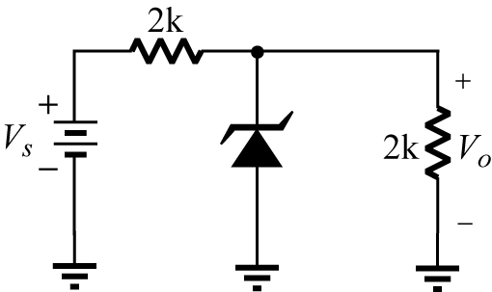所示，稽納二極體稽納電壓V_{Z}為7.5V，逆向膝點電流I_{ZK}為2mA逆向最大電流I_{ZM}為30mA，稽納電阻r_{Z}為10Ω，當V_{s}由20V變至60V時，V_{o}變動範圍最接近下列何者？ (1) 0V (2) 0.2V (3) 0.4V (4) 0.6V (5) 逆向電流超過30mA，二極體燒毀，V_{o}無法測出E)逆向電流超過30mA，二極體燒毀，V_{o}無法測出。
( 4 )64. 有一個二極體在室溫時，電流為6mA，則其交流順向電阻約為 (1) 0.5Ω (2) 1.5Ω (3) 2.5Ω (4) 4Ω
( 1 )65. 稽納（Zener）二極體用於穩壓電路時，其工作區域為
(1) 崩潰區 (2) 順向區 (3) 負電阻區 (4) 以上皆非
( 2 )66. 二極體接逆向偏壓時，空乏區寬度 (1) 不變 (2) 變大 (3) 變小 (4) 不一定
( 4 )67. 在一矽質二極體的兩端外加一順向偏壓1V，並測得順向電流為10mA，則二極體的靜態電阻為 (1) 10Ω (2) 30Ω (3) 70Ω (4) 100Ω
( 3 )68. 本質半導體傳導電流是靠下列何者的移動？ (1) 電子 (2) 電洞 (3) 電子與電洞 (4) 以上皆非
( 3 )69. 一般的矽質PN二極體導通時，兩端的電位差約為？ (1) 1.2伏特 (2) 0.9伏特 (3) 0.6伏特 (4) 0.2伏特
( 3 )70. 稽納二極體在電路上，一般作用是？ (1) 放大器 (2) 整流器 (3) 穩壓器 (4) 濾波器
( 2 )71. 某二極體在V_{D} =0.5V時，I_{D} =10mA，其靜態電阻R_{D}為 (1) 5Ω (2) 50Ω (3) 0.5kΩ (4) 5kΩ
( 2 )72. 電子的移動速度比電洞 (1) 慢 (2) 快 (3) 相同 (4) 不一定
( 4 )73. 下列何者不適於高頻電路？ (1) 透納二極體 (2) 蕭特基二極體 (3) 變容二極體 (4) 稽納二極體
( 2 )74. 在實用電路上，變容二極體的電容量與外加變容二極體兩端之 (1) 逆向電壓成正比 (2) 逆向電壓成反比 (3) 順向電壓成正比 (4) 順向電壓成反比 (5) 以上皆非E)以上皆非。
( 3 )75. 整塊N型半導體是呈 (1) 負電性 (2) 正電性 (3) 電中性 (4) 不一定
( 4 )76. 如圖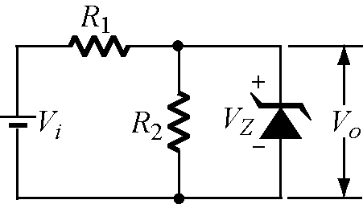所示電路，若改變輸入電壓V_{i}，將會使V_{o} (1) 變大 (2) 變小 (3) 固定不變 (4) V_{i}$\frac{R_{2}}{R_{1}+R_{2}}$>V_{z}時，V_{o} =V_{Z} ；V_{i}$\frac{R_{2}}{R_{1}+R_{2}}$<V_{z}時，V_{o} =V_{R2}
( 1 )77. 有關稽納二極體的敘述，下列何者為真？ (1) 它是個定電壓元件 (2) 它是個定電流元件 (3) 它工作在順向區 (4) 它具有負電阻特性
( 3 )78. P型半導體與N型半導體結合時，會在PN接合面上形成空乏區，則空乏區靠N型側內有下列何者？ (1) 電子 (2) 電洞 (3) 正離子 (4) 負離子
( 1 )79. 二極體並聯可增加 (1) 最大電流 (2) 最大逆向電壓 (3) 交換時間 (4) 以上皆正確
( 4 )80. 當P型和N型半導體接觸時，即會產生一空乏層，而P型半導體之空乏層內應有 (1) 電洞 (2) 電子 (3) 正離子 (4) 負離子
( 2 )81. 三價雜質加到矽形成 (1) 鍺 (2) P型半導體 (3) N型半導體 (4) 空乏區
( 1 )82. 當逆向偏壓從10V減少到5V時，二極體接面的空乏區將 (1) 變小 (2) 變大 (3) 不受影響 (4) 崩潰
( 3 )83. PN半導體加逆向偏壓時會有些許電流產生，乃是因為 (1) 正離子 (2) 負離子 (3) 少數載子 (4) 多數載子 所引起
( 2 )84. 下列有關半導體之敘述，何者錯誤？ (1) 外質半導體的導電性較本質半導體好 (2) N型半導體的多數載子為電洞 (3) P型半導體加入的雜質為受體 (4) N型半導體加入的雜質為五價元素
( 3 )85. 如圖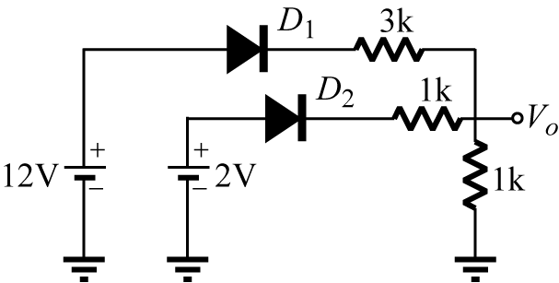所示，設D₁、D₂為理想二極體，試求V_{o}=？ (1) 1V (2) 2V (3) 3V (4) 4V (5) 5V E)5V。
( 2 )86. 本質半導體在絕對零度（0°K）時，其性能如同 (1) 金屬導體 (2) 絕緣體 (3) 半導體 (4) 具有多數之自由電子
( 2 )87. 一矽質二極體，串聯2kΩ的電阻，接上一20V的順向偏壓，若考慮障壁電位，則電阻兩端的電壓為何？ (1) 18.6V (2) 19.3V (3) 19.7V (4) 20V
( 4 )88. 稽納（Zener）二極體，一般最常用於何種電路？
(1) 放大電路 (2) 振盪電路 (3) 濾波電路 (4) 穩壓電路
( 3 )89. 在P型半導體中，傳導電流的載子主要是 (1) 電子 (2) 離子 (3) 電洞 (4) 質子
( 1 )90. 關於稽納二極體的敘述，下列何者為是？ (1) V_{Z}大於6V，呈累增崩潰，其溫度係數為正 (2) V_{Z}大於6V呈稽納崩潰，其溫度係數為正 (3) V_{Z}小於5V呈稽納崩潰，溫度係數為正 (4) V_{Z}的電壓在5～6V之間，溫度係數為負
( 1 )91. 下列有關半導體之敘述何者錯誤？ (1) N型半導體是在本質半導體中摻雜3價的元素 (2) N型半導體中的多數載子為電子 (3) 當PN接面外加順向偏壓時，空乏區會變窄 (4) 當PN接面外加逆向偏壓時，仍有少數載子的流動，稱之為逆向飽和電流
( 3 )92. 稽納二極體用於穩壓電路時，其工作電流I_{Z} 為 (1) I_{Z} < I_{ZK} (2) I_{Z} > I_{ZM} (3) I_{ZK} < I_{Z} < I_{ZM} (4) 以上皆對
( 4 )93. 在下列何種情況時，PN接面出現的空乏區會更顯著? (1) 短路時 (2) 斷路時 (3) 外加順向偏壓時 (4) 外加逆向偏壓時
( 1 )94. 一個理想的鍺質PN二極體，在溫度為75℃時，其動態電阻r_{d} =3Ω，若在順向電流不變下，溫度提高至133℃時，其r_{d}為何？ (1) 3Ω (2) 3.5Ω (3) 4Ω (4) 4.5Ω
( 4 )95. 下列敘述，何者錯誤？ (1) 當溫度昇高時，一般金屬導體電阻增加 (2) 半導體（矽等），溫度上昇時，其電阻下降 (3) 在P型半導體裡，導電的載子主要是電洞 (4) 在N型半導體裡，電洞的濃度將隨溫度的昇高而減少
( 4 )96. 下列有關外質半導體之敘述，何者錯誤？ (1) 將三價雜質元素摻入純半導體中，以形成P型半導體 (2) 外質半導體本身之電性仍屬電中性 (3) N型半導體之多數載子為自由電子 (4) P型半導體之少數載子為電洞
( 1 )97. 稽納電壓在5V時，是屬於何種崩潰效應 (1) 稽納崩潰 (2) 累增崩潰 (3) 以上皆可能 (4) 以上皆非
( 4 )98. 理想的砷化鎵二極體其切入電壓為？ (1) 0V (2) 0.2V (3) 0.6V (4) 1.1V
( 4 )99. 半導體的電流如何產生？ (1) 僅由電子 (2) 僅由電洞 (3) 正、負離子 (4) 電子和電洞均有
( 2 )100. 如圖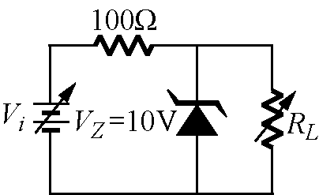所示，若Zener二極體崩潰電壓為10V，且12V≤ V_{i} ≤15V，500Ω ≤ R_{L} ≤1000Ω，則Zener二極體所消耗之最大功率為？ (1) 0.5W (2) 0.4W (3) 0.3W (4) 0.2W
( 3 )101. 透納二極體（Tunnel Diode）在順向時為一 (1) 良導體 (2) 絕緣體 (3) 具負電阻特性 (4) 半導體
( 3 )102. 某矽質二極體在溫度20℃時的逆向飽和電流為5nA，若溫度上升至40℃時，逆向飽和電流變為 (1) 5nA (2) 10nA (3) 20nA (4) 40nA
( 2 )103. 二極體串聯可增加 (1) 最大電流 (2) 最大逆向電壓 (3) 交換時間 (4) 以上皆正確
( 3 )104. 一稽納二極體在25℃時的崩潰電壓為10V，其溫度係數為0.05%/℃，試求55℃時的稽納電壓為多少？ (1) 8.5V (2) 9.85V (3) 10.15V (4) 11.5V
( 1 )105. 如圖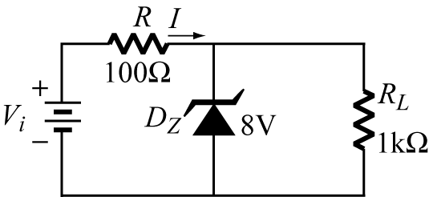為一穩壓電路，若V_{i}=12V，D_{Z}之稽納電壓為8V，則通過R的電流I=？ (1) 0.04A (2) 0.02A (3) 0.1A (4) 0.2A
( 2 )106. 稽納二極體用於穩壓電路時，其工作區域為 (1) 順向區 (2) 崩潰區 (3) 負電阻區 (4) 以上皆非
( 4 )107. 有一矽二極體，在溫度25℃時的逆向飽和電流為3nA，試求出溫度升高至65℃時，逆向飽和電流為多少? (1) 6nA (2) 18nA (3) 30nA (4) 48nA
( 4 )108. 矽二極體與1kΩ電阻及5V串聯，假如陽極接到是電源正端，陰極相對於電源負端的電壓為 (1) 0.7V (2) 0.3V (3) 5.7V (4) 4.3V
( 2 )109. 如圖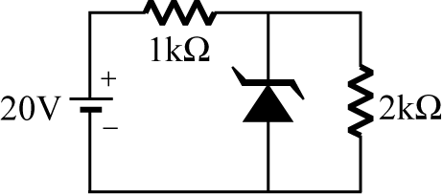，稽納（Zener）二極體之崩潰電壓V_{z} =8V，此稽納二極體之消耗功率大小為？ (1) 16mW (2) 64mW (3) 24mW (4) ≅0W
( 5 )110. 溫度每升高1℃時，二極體的順向電壓約降低 (1) 1.245V (2) 1.50mV (3) 1.75mV (4) 2.00mV (5) 2.50mV E)2.50mV。
( 3 )111. 如圖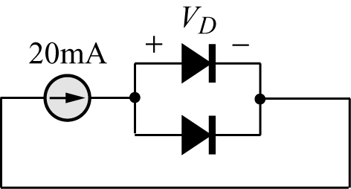之二極體在流通1mA電流時，兩端的電壓差為0.7V，若η=1且V_{T} =25mV，則V_{D}為（計算時可參考底下的自然對數表）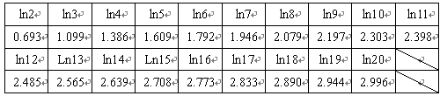：
(1) 0.7V (2) 0.73V (3) 0.76V (4) 0.79V
( 1 )112. 二極體若加順向偏壓 (1) 空乏區寬度減小，等效電容變大 (2) 空乏區寬度減小，等效電容變小 (3) 空乏區寬度增加，等效電容變大 (4) 空乏區寬度增加，等效電容變小
( 3 )113. 一般PN二極體，其雜質濃度比約為 (1) 1:10³ (2) 1:10⁵ (3) 1:10⁸ (4) 1:10¹²
( 3 )114. 若有一矽二極體，常溫（25℃）時逆向飽和電流I_{o}為10μA，則75℃時其漏電流為 (1) 0.03mA (2) 0.05mA (3) 0.32mA (4) 0.5mA
( 1 )115. 二極體接逆向偏壓時，存在一個逆向飽和電流I_{s}，關於I_{s}的敘述下列何者正確？ (1) 與溫度成正比 (2) 與溫度成反比 (3) 與逆向偏壓成正比 (4) 與順向偏壓成正比
( 3 )116. 如圖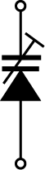所示的符號為何種元件 (1) 隧道二極體 (2) 稽納二極體 (3) 變容二極體 (4) PN二極體
( 3 )117. 下列敘述何者正確？ (1) 在本質（Intrinsic）半導體中加入微量的五價元素則形成P型半導體 (2) N型半導體的多數載子為電洞 (3) P型半導體的少數載子為自由電子 (4) 本質半導體中所加入之三價元素稱為施體（Donor）
( 2 )118. 下列何者具負電阻特性？ (1) 稽納二極體 (2) 透納二極體 (3) 蕭特基二極體 (4) 恆流二極體
( 1 )119. 二極體的順向導通電流方程式為？
(1) I_{d} =I_{s}($e^{\frac{V_{d}}{{ηV}_{1}}}$-1) (2) I_{d} =I_{s}(1-$e^{\frac{V_{d}}{{ηV}_{1}}}$) (3) I_{d} =I_{s} (4) I_{d} =0
( 2 )120. 在純矽晶體中，摻入施體雜質，則 (1) 電子數目減少 (2) 電洞數目減少 (3) 此施體雜質是三價元素 (4) 導電率變差
( 4 )121. 理想二極體接上逆向偏壓後，其性質如同 (1) 超導體 (2) 良導體 (3) 半導體 (4) 絕緣體
( 1 )122. 二極體之逆向飽和電流通常會隨溫度之上升而？ (1) 變大 (2) 變小 (3) 無變化 (4) 不一定
( 4 )123. 稽納二極體崩潰電壓的溫度係數 (1) 等於零 (2) 大於零 (3) 小於零 (4) 不一定
( 1 )124. 對於二極體，下列敘述何者正確？ (1) 用在檢波時，要工作在非線性區 (2) 串聯可增加最大電流 (3) 並聯可增最大逆向電壓 (4) 施加逆向偏壓愈大，則空乏區寬度變小
( 4 )125. 下列那一個元素非為半導體材料？ (1) 矽 (2) 鍺 (3) 砷化鎵 (4) 鋰
( 4 )126. 可變電容二極體在正常工作時是施加 (1) 順向高電壓 (2) 順向低電壓 (3) 零電壓 (4) 逆向偏壓
( 1 )127. 下列V－I（電壓對電流）特性曲線，何者代表理想二極體（V_{r}為切入電壓）？
(1) 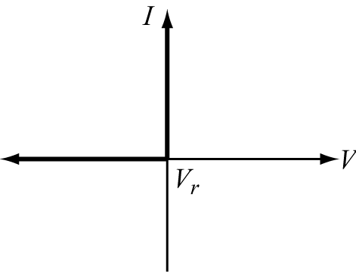 (2) 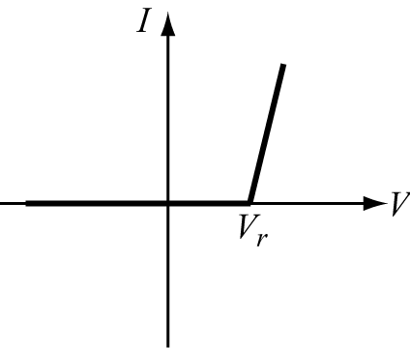
(3) 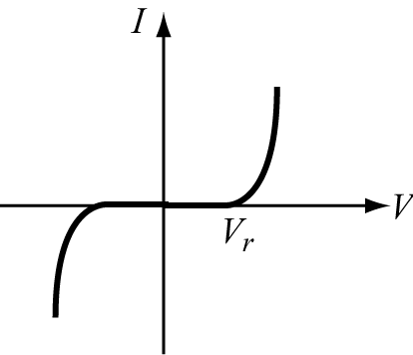 (4) 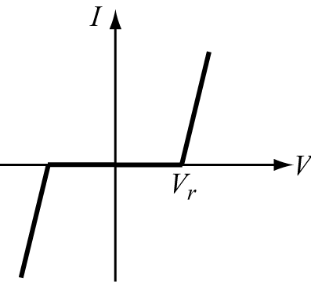
( 2 )128. 如圖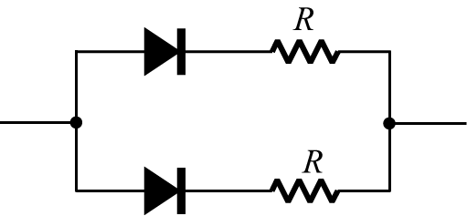所示，二極體並聯可增加耐流能力，而每一二極體又串聯一電阻R的目的是 (1) 限流 (2) 平衡兩二極體通過之電流 (3) 增加二極體耐壓能力 (4) 降低二極體消耗之功率 (5) 提升二極體之整流效率E)提升二極體之整流效率。
( 2 )129. 承上題，通過二極體的電流為何？ (1) 9.3mA (2) 9.65mA (3) 10mA (4) 19.3mA
( 3 )130. 以GaAs為材料作之電晶體比Si材料作之電晶體，能在較高頻率使用，主要是因為 (1) 濃度較高 (2) 帶電量較大 (3) 移動率較快 (4) 以上皆非
( 1 )131. 二極體由P型材料與N型材料接合而成，當二極體被反偏時的電流稱為逆向飽和電流，逆向飽和電流的大小主要與下列何者有關? (1) 二極體所在環境的溫度 (2) 反向偏壓的大小 (3) 加反向偏壓的時間 (4) 與反向偏壓的大小、加反向偏壓的時間同時有關
( 1 )132. 光電二極體之逆向電流與入射光強度成 (1) 正比 (2) 平方成正比 (3) 立方成正比 (4) 平方成反比
( 1 )133. 半導體PN，斷路時出現空乏區是為了 (1) 制止擴散電流 (2) 制止漂移電流 (3) 增加擴散電流 (4) 增加漂移電流 以達熱平衡
( 2 )134. 如圖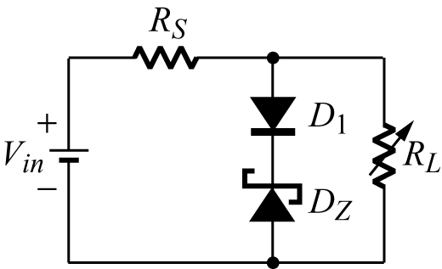中V_{in}=20V、R_{S} =1kΩ，稽納二極體D_{Z}的參數為V_{Z} =9.3V、I_{ZK} =1mA及I_{ZM} =6mA，若忽略其稽納電阻，且二極體D₁之膝點電壓（knee voltage）為0.7V，則可讓稽納二極體D_{Z}正常運作之最低負載電阻R_{L}為： (1) 959Ω (2) 1.11kΩ (3) 1.98kΩ (4) 2.5kΩ
( 1 )135. 關於稽納二極體的敘述，下列何者為真？ (1) 它是個定電壓元件 (2) 它是個定電流元件 (3) 它工作在順向區 (4) 它有負電阻特性
( 2 )136. 右圖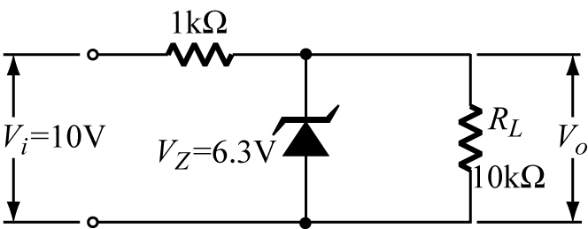之電路，流過稽納二極體之電流約為 (1) 3.7mA (2) 3.1mA (3) 1.5mA (4) 0.63mA
( 1 )137. 二極體反向偏壓時，空乏區寬度會 (1) 變大 (2) 不變 (3) 變小 (4) 變大或者變小
( 3 )138. 稽納二極體常被廣泛地使用在 (1) 電流限制器 (2) 電流穩定器 (3) 電壓調整器 (4) 可變電阻器
( 2 )139. 一原子失去電子後，其游離後將變成 (1) 不帶電 (2) 帶正電的離子 (3) 帶負電的離子 (4) 可能帶正電亦可能帶負電
( 2 )140. 下列有關二極體的敘述，何者有誤？ (1) 可以使用三用電表檢驗二極體的材質 (2) 實驗中常用的二極體編號為2N4xxx系列 (3) 一般的二極體有記號或標註的那一端，通常為N極 (4) 鍺比矽有較小的障壁電壓（barrier potential），更適合用在截波電路
( 4 )141. 有關外質（摻雜）半導體的敘述，下列何者有誤？ (1) 將三價雜質元素摻入純半導體中，即形成P型材料 (2) 將五價雜質元素摻入純半導體中，即形成N型材料 (3) N型材料之多數載子為自由電子，P型材料之多數載子為電洞 (4) 純半導體比摻雜的半導體有更好的導電性
( 2 )142. PN二極體接面附近所形成接觸（障壁）電位的極性是 (1) P端正，N端負 (2) P端負，N端正 (3) 視偏壓而定 (4) 視溫度而定
( 3 )143. 障壁電勢乃是其區域內有 (1) 電子 (2) 電洞 (3) 正離子及負離子 (4) 正負電壓
( 2 )144. 如圖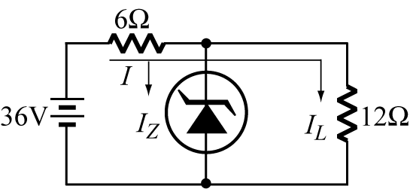所示齊納（Zener）電路中，設齊納二極體的崩潰電壓為20V，則其通過的電流I_{Z}等於 (1) 0A (2) 1A (3) 2A (4) 3A
( 4 )145. 有關二極體的敘述，下列何者為非？ (1) 二極體為單向導通元件 (2) 二極體可作為整流元件 (3) 理想二極體，導通時，電阻為零 (4) 二極體逆向偏壓時，其電阻約為1～10kΩ
( 4 )146. 已知在室溫下時，二極體導通電流I_{D}=1mA，電壓V_{D}=0.6V，則其靜態電阻R_{D}為？ (1) 2.5Ω (2) 25Ω (3) 60Ω (4) 600Ω
( 1 )147. 下列V－I（電壓對電流）特性曲線，何者代表理想二極體（V_{r}為切入電壓）？
(1) 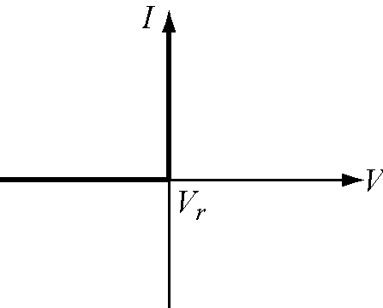 (2)
(3) (4)
( 2 )148. PN二極體的作用與二極體真空管極為相似，二極體中的N型區，相當於二極管的 (1) 屏極 (2) 陰極 (3) 視外加偏壓之極性而定 (4) 以上皆非
( 2 )149. 障壁電壓乃是由 (1) 電子、電洞所形成 (2) 正、負離子所形成 (3) 外加電壓所形成 (4) 不一定
( 3 )150. 鍺二極體的導通電壓約為？ (1) 1V (2) 0.7V (3) 0.3V (4) 10mV
( 3 )151. 如圖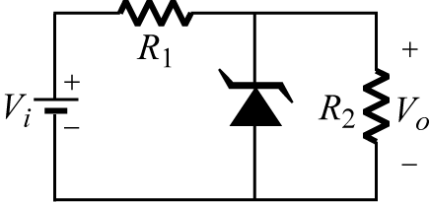所示，V_{i} =20V，稽納二極體的V_{Z} =10V，R₁=10kΩ，R₂=20kΩ，則輸出V_{o}為？ (1) 20V (2) 13.8V (3) 10V (4) 5V
( 3 )152. 紅色LED的順向電壓約為 (1) 0.2 (2) 0.7 (3) 1.6 (4) 2.3 伏特
( 2 )153. 下列何種二極體較適合高頻作用 (1) 齊納二極體 (2) 蕭特基二極體 (3) 變容二極體 (4) 發光二極體
( 2 )154. 二極體用在檢波時，要工作在 (1) 線性區 (2) 非線性區 (3) 皆可 (4) 不可用二極體
( 2 )155. N型半導體的多數載子是 (1) 電洞 (2) 電子 (3) 施體離子 (4) 受體離子
( 4 )156. 透納（tunnel）二極體的特點，下列何者正確？ (1) 能承受較大的順向電流 (2) 能承受較大的逆向電壓 (3) 能作較大功率的整流用 (4) 能作高頻振盪用
( 3 )157. PN接面二極體之空乏區內 (1) 有自由電子 (2) 有自由電洞 (3) 有正負離子 (4) 什麼也沒有
( 1 )158. 溫度升高時，一般金屬導體電阻增加，而半導體（矽等）在溫度上升時，其電阻值 (1) 下降 (2) 上升 (3) 不變 (4) 成為絕緣體
( 1 )159. 如圖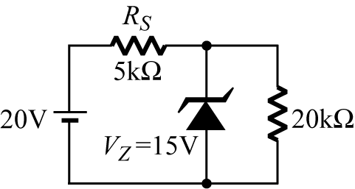所示穩壓電路中，流過5kΩ電阻的電流為 (1) 1mA (2) 2mA (3) 3mA (4) 5mA
( 2 )160. 同上題，二極體的動態電阻r_{d}為？ (1) 2.5Ω (2) 25Ω (3) 60Ω (4) 600Ω
( 5 )161. 承上題，若二極體之順向電阻為25Ω，則以下何者為R的最佳數值 (1) 25Ω (2) 50Ω (3) 75Ω (4) 100Ω (5) 125Ω E)125Ω。
( 1 )162. PN接合二極體之逆向飽和電流，溫度增高10℃，其值將增為原有的 (1) 2倍 (2) 3倍 (3) 4倍 (4) 5倍
( 4 )163. 有一PN二極體，順向交流電阻在27℃為10Ω，溫度上升至177℃時其值為何？ (1) 5Ω (2) 6.67Ω (3) 10Ω (4) 15Ω
( 4 )164. 有一PN二極體，在25℃時加上0.65V，電流I=5mA，當溫度上升到45℃時，求I=5mA時的電壓值應為 (1) 0.66V (2) 0.65V (3) 0.64V (4) 0.60V
( 2 )165. 對於PN二極體之空乏區如未加上偏壓時，有如下敘述：1.空乏區應含有不動之正離子 2.空乏區應含有自由電子 3.空乏區沒有自由電子 4.空乏區根本沒有自由電洞。請問以上何者為錯? (1) 只有1 (2) 只有2 (3) 只有3 (4) 1及3
( 1 )166. 在N型半導體裡，電洞濃度將隨溫度的升高而 (1) 增加 (2) 減少 (3) 不變 (4) 不一定
( 3 )167. 二極體不能做下列的哪一項工作？ (1) 整流 (2) 檢波 (3) 放大 (4) 截波
( 2 )168. 如圖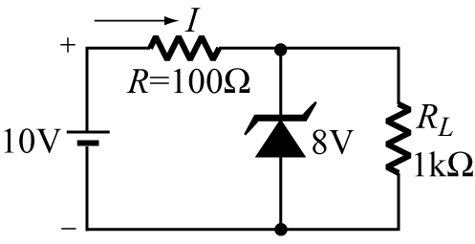所示，通過R的電流為
(1) 0.2A (2) 0.02A (3) 0.1A (4) 0.04A
( 4 )169. 在純半導體中加入雜質原子的過程稱為 (1) 再結合 (2) 晶格化 (3) 鍵結 (4) 摻雜
( 4 )170. 下列有關Zener二極體，何者錯誤？ (1) 又稱為崩潰二極體 (2) 有一定的崩潰電壓 (3) 一般二極體之崩潰可分成累增崩潰，稽納崩潰 (4) 無法作為限壓裝置
( 4 )171. 如圖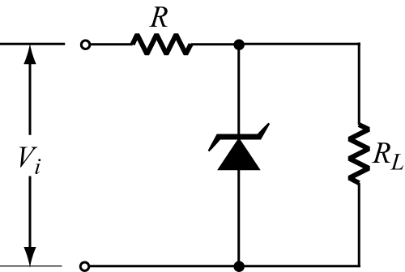所示，當V_{i}有變動時 (1) $V_{R_{L}}$與V_{i}成正比 (2) $V_{R_{L}}$與V_{i}²成正比 (3) $V_{R_{L}}$與V_{i}成反比 (4) $V_{R_{L}}$不變
( 3 )172. 右圖之電路，如稽納二極體反接，則V_{o}約為 (1) 10V (2) 6.3V (3) 0.7V (4) 0V
( 3 )173. 自由電子存在於物質的 (1) 價電帶 (2) 禁止帶 (3) 傳導帶 (4) 能隙 中
( 4 )174. 發光二極體的發光度 (1) 與逆向偏壓成正比 (2) 與逆向偏壓成反比 (3) 與順向電流成反比 (4) 與順向電流成正比
( 2 )175. 半導體PN接合面，在P型之空乏區出現 (1) 正電性 (2) 負電性 (3) 中性 (4) 以上皆非
( 2 )176. 稽納二極體的符號為 (1) 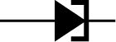 (2) 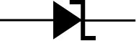 (3) 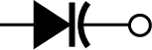 (4) 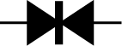
( 2 )177. 如圖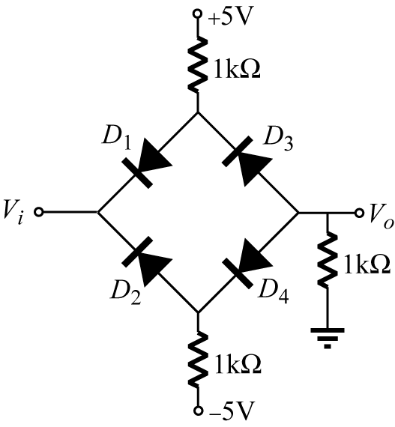之電路，若V_{i} = +5V，求V_{o}為？ (1) +2.5V (2) －2.5V (3) +5V (4) －5V
( 2 )178. 在室溫下，未加偏壓之PN二極體在PN接面附近的狀況為：
(1) P型半導體帶正電，N型半導體帶負電 (2) P型半導體帶負電，N型半導體帶正電 (3) P型及N型半導體皆不帶電 (4) P型及N型半導體所帶之電性不固定
( 1 )179. 一3V稽納二極體，試問下列何者可能為其崩潰電壓的溫度係數？ (1) -0.052%/℃ (2) 0%/℃ (3) 0.052%/℃ (4) 0.52%/℃
( 1 )180. 下列有關稽納二極體的敘述，何者不正確？ (1) 崩潰時電流維持定值 (2) 順偏時其特性與一般二極體相同 (3) 可應用於穩壓電路 (4) 可做為參考電源
( 1 )181. 一般PN二極體兩端順向電壓隨溫度變化的情形是 (1) －2.5mV/℃ (2) +2.5mV/℃ (3) －25mV/℃ (4) +25mV/℃
( 3 )182. 下列何種元件可將電能轉換為光能？ (1) 光敏電阻 (2) 光二極體 (3) 發光二極體 (4) 稽納二極體
( 4 )183. 二極體在順向偏壓時，下列敘述何者正確？ (1) 有大電阻 (2) 有大電壓降 (3) 截止電流 (4) 導通電流
( 2 )184. 將硼B元素摻進純矽晶體內，則成為 (1) N型 (2) P型 (3) I型 (4) J型 材料
( 1 )185. 當二極體的順向偏壓增加時，擴散電容的大小會 (1) 增加 (2) 減少 (3) 無影響 (4) 不一定
( 3 )186. 圖中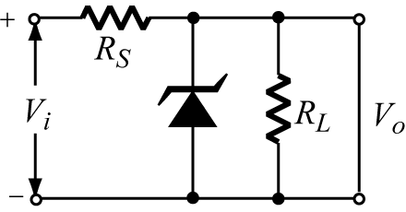電路，稽納內阻已知r_{z} =4Ω, R_{L} =40Ω,
R_{S} =16Ω，則輸入電壓變化5V時，輸出電壓變化幾伏？ (1) 0.1 (2) 0.5 (3) 1 (4) 2
( 1 )187. 下列敘述何者不正確？ (1) Si及Ge的原子序皆為14 (2) Si的障壁電壓約為0.7V (3) Ge的障壁電壓約為0.3V (4) Si及Ge皆是4價元素
( 2 )188. 二極體的空乏電容隨著逆偏電壓的增加而？ (1) 增加 (2) 減少 (3) 無影響 (4) 不一定
( 4 )189. 下列何者具有負電阻特性？ (1) 變容二極體 (2) 稽納二極體 (3) 光電二極體 (4) 透納二極體
( 4 )190. 有一鍺質二極體在25℃時，I_{s}為1μA，當溫度升至55℃時，I_{s}為 (1) 1μA (2) 2μA (3) 4μA (4) 8μA
( 1 )191. 變容二極體，是利用下列何者來調變其電容量？ (1) 電壓 (2) 電流 (3) 負電阻 (4) 頻率
( 1 )192. 二極體的障壁電位，即為其電壓－電流特性曲線上的 (1) 切入電壓 (2) 稽納電壓 (3) 崩潰電壓 (4) 以上皆非
( 2 )193. 在本質半導體中，由於外加電壓而產生的電流，稱為 (1) 漏電流 (2) 漂移電流 (3) 擴散電流 (4) 電子流
( 3 )194. 在本質半導體中，由於載子濃度不均勻而產生的電流，稱為 (1) 漏電流 (2) 漂移電流 (3) 擴散電流 (4) 電子流
( 2 )195. 下列敘述何者不正確？ (1) 矽（Si）及鍺（Ge）皆是本質半導體（Intrinsic Semiconductor） (2) 將磷（P）或砷（As）加入一本質半導體可以將此半導體變為P型外質半導體（Extrinsic Semiconductor） (3) 在P型半導體中之多數載子（Majority Carrier）為電洞 (4) 在摻有銻（Sb）的半導體中，Sb扮演的角色是施體（Donor）
( 4 )196. 稽納二極體通常是工作於 (1) 順向電壓 (2) 零電壓 (3) 逆向低電壓 (4) 逆向崩潰電壓
( 1 )197. 如圖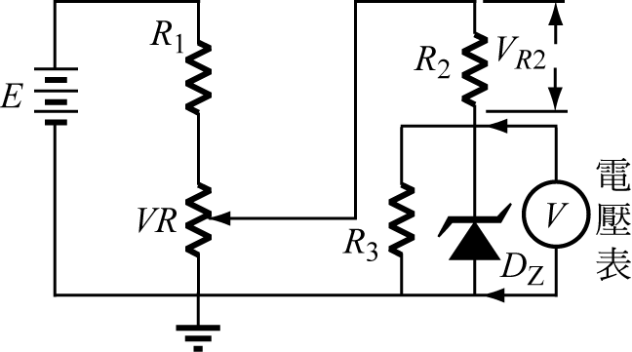之電路是用普通電壓表，測量稽納（Zener）二極體之崩潰點，當D_{Z}達稽納崩潰點時，電壓表之讀數 (1) 隨VR之減少而下降，卻不隨VR之增加而升高 (2) 隨VR之增減而升降 (3) 保持在0.6V左右 (4) 等於V_{R2}
( 1 )198. 如圖所示，有一個PN接面的二極體，請問在N型半導體接面附近的總電荷極性為？ (1) 正的 (2) 負的 (3) 中性的 (4) 不能決定
( 1 )199. 下列有關二極體材料的敘述何者錯誤？ (1) 經過摻雜（Doping）處理的半導體稱為本質（Intrinsic）半導體 (2) 具有5個價電子的雜質稱為施體（Donor） (3) N型材料的多數載子是電子 (4) P型材料的少數載子是電子
( 4 )200. 一般二極體可應用在下列何種功能？ (1) 整流 (2) 截波 (3) 箝位 (4) 以上皆是
( 3 )201. 如圖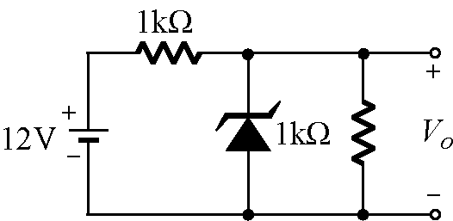所示，若稽納二極體的崩潰電壓為9V，則輸出電壓V_{o}為何？ (1) 12V (2) 9V (3) 6V (4) 1V
( 4 )202. 如圖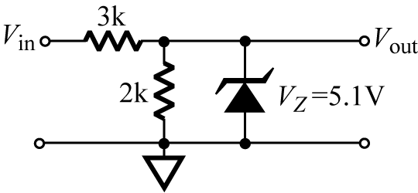所示，當V_{in} 為12V時，則輸出V_{out}為？ (1) 12V (2) 5.8V (3) 5.1V (4) 4.8V
( 3 )203. 在矽晶體中，欲使電子從共價鍵中釋放出來而成自由電子，至少需要多少能量？ (1) 0.45eV (2) 0.72eV (3) 1.1eV (4) 1.6eV
( 1 )204. 擴散電流的產生，是因為 (1) 半導體內載子濃度不均 (2) 半導體內出現外加電壓 (3) 半導體內出現溫度差 (4) 半導體內出現電差
( 3 )205. 整個P型半導體是呈現 (1) 負電性 (2) 正電性 (3) 電中性 (4) 視雜質原子序而定
( 3 )206. 在矽晶體中，欲使電子由共價鍵釋放出來而成自由電子，至少需要多少能量？ (1) 0.45eV (2) 0.72eV (3) 1.1eV (4) 1.6eV
( 4 )207. 下列何種元素摻入純半導體材料中可將純質半導體的電特性轉變為P型半導體？ (1) 磷 (2) 砷 (3) 銻 (4) 硼
( 2 )208. LED工作時通常加 (1) 逆向偏壓 (2) 順向偏壓 (3) 逆、順向皆可 (4) 零偏壓
( 3 )209. 某矽二極體在溫度20℃時的逆向飽和電流為5nA，若溫度上升至50℃時，則逆向飽和電流變為 (1) 20nA (2) 30nA (3) 40nA (4) 60nA
( 3 )210. LED發光之顏色與下列何者有關？ (1) 外加電壓大小 (2) 外加電壓頻率 (3) 材料能帶間隙 (4) 通過電流大小
( 3 )211. LED所發出光的顏色與 (1) 外加電壓有關 (2) 電流大小有關 (3) 二極體的材料合成成分有關 (4) 以上皆是
( 2 )212. 可變電容二極體當逆向偏壓增加時，其電容量是 (1) 增加 (2) 減少 (3) 不變 (4) 以上皆是
( 2 )213. 如圖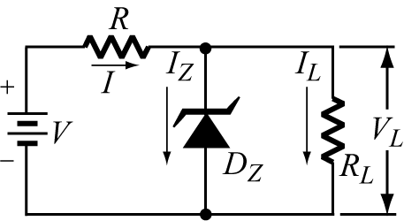所示，若V=20伏，R=1kΩ, R_{L}=1kΩ, D_{Z}之稽納電壓為6伏，則D_{Z}上散逸的功率P_{Z}為 (1) 40mW (2) 48mW (3) 52mW (4) 60mW
( 4 )214. 如圖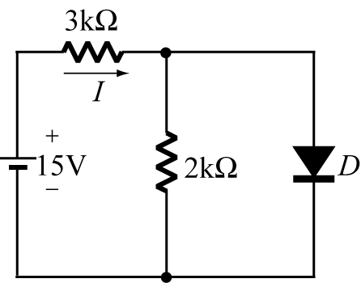所示電路，若D為理想二極體，則在2kΩ上的電壓和電流為 (1) 15V、5mA (2) 6V、2mA (3) 4V、2mA (4) 0V、0mA
( 2 )215. 續上題，若D反接，則在2kΩ上的電壓和電流為： (1) 15V、2mA (2) 6V、3mA (3) 4V、2mA (4) 0V、0mA
( 3 )216. 圖中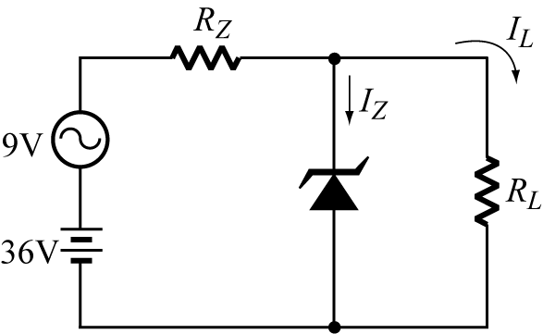，若I_{Z min} =1mA, I_{L max} =49mA，則達到穩壓15V工作的R_{Z} 最大值為若干？ (1) 1kΩ (2) 800Ω (3) 600Ω (4) 400Ω
( 2 )217. 矽質二極體在常溫之下，其切入電壓約為 (1) 0.2V～0.3V (2) 0.5V～0.7V (3) 1.1V～1.5V (4) 以上皆非
( 4 )218. 使用稽納二極體通常用二個背對背連接其目的為
(1) 較好看 (2) 限流作用 (3) 增加電壓值 (4) 溫度補償
( 1 )219. 一般PN二極體兩端的順向偏壓隨溫度的變化量約為 (1) -2.5mV/℃ (2) -25mV/℃ (3) +2.5mV/℃ (4) +25mV/℃ (5) +0.25mV/℃E)+0.25mV/℃。
( 1 )220. N型半導體內的電洞為 (1) 少數載子，由熱所產生 (2) 少數載子，由摻雜所產生 (3) 多數載子，由熱所產生 (4) 多數載子，由摻雜所產生
( 3 )221. 關於二極體崩潰的敘述，下列何者為非？ (1) 累增崩潰多發生在低摻濃度的二極體 (2) 累增崩潰的崩潰電壓在6V以上 (3) 稽納崩潰的崩潰電壓溫度係數為正 (4) 稽納崩潰的過程中未涉及載子與晶體離子的碰撞
( 1 )222. 稽納二極體順向導通電壓為？ (1) 0.6V (2) 3V (3) 6V (4) 10V
( 3 )223. 一般矽質二極體導通時，兩端的電位差為? (1) 1.2V (2) 0.9V (3) 0.6V (4) 0.2V
( 4 )224. 下列何者對矽、鍺二極體之陳述錯誤 (1) 矽的能隙較大 (2) 矽的漏電流較小 (3) 矽的溫度穩定性較佳 (4) 矽的導電性較佳
( 4 )225. 半導體PN接合面出現空乏區（depletion layer），在何種情況下更明顯 (1) 斷路時 (2) 短路時 (3) 順向偏壓時 (4) 逆向偏壓時
( 1 )226. 繼上題，利用空乏區可做成 (1) 壓控電容 (2) 壓控電阻 (3) 壓控電感 (4) 以上皆非
( 3 )227. 在矽晶體中，欲使電子在室溫下由共價鍵中釋放出來而成自由電子，至少需要多少能量？ (1) 0.45eV (2) 0.72eV (3) 1.1eV (4) 1.6eV
( 2 )228. 下列何種二極體的空乏區最窄？ (1) 發光二極體 (2) 透納二極體 (3) 變容二極體 (4) 稽納二極體
( 4 )229. 如圖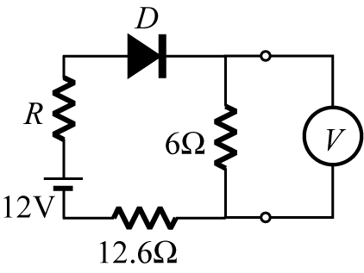所示，實驗電路伏特計所測量電壓為3V，則R值應接近多少？（註：伏特計內阻為20kΩ；D為矽二極體） (1) 1Ω (2) 2Ω (3) 8Ω (4) 4Ω (5) 6Ω E)6Ω。
( 4 )230. 二極體的動態電阻r_{d}為 (1) nV_{T} /I_{s} (2) V_{D} /I_{D} (3) V_{T} /1mA
(4) nV_{T} /I_{D}
( 3 )231. N型半導體於鍺或矽中加入之雜質為 (1) 三價 (2) 四價 (3) 五價 (4) 以上各價均可能
( 4 )232. 在P型半導體中，載子的狀況是 (1) 只有電洞 (2) 只有電子 (3) 有多數電子及少數電洞 (4) 有多數電洞及少數電子
( 2 )233. 在一矽質二極體的兩端外加一順向偏壓1V，並測得順向電流為10mA，則二極體的分佈電阻為 (1) 10Ω (2) 30Ω (3) 70Ω (4) 100Ω
( 3 )234. 蕭特基二極體的符號為 (1) 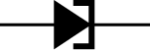 (2) 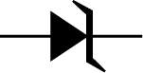 (3) 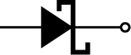 (4) 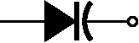
( 1 )235. LED所發出之光為 (1) 單色光 (2) 多色光 (3) 單色聚合光 (4) 以上皆非
( 3 )236. 障壁電壓乃是在PN接面區域內有 (1) 自由電子 (2) 電洞 (3) 正、負離子 (4) 自由電子與電洞
( 4 )237. P型半導體與N型半導體結合時，在PN接合面上形成空乏區，在空乏區靠P型側有 (1) 電子 (2) 電洞 (3) 正離子 (4) 負離子
( 2 )238. 有一崩潰電壓為10V的稽納二極體，若50mA的稽納電流變化，對應有0.1V的稽納電壓改變，則稽納電阻為何？ (1) 1Ω (2) 2Ω (3) 10Ω (4) 20Ω
( 1 )239. 稽納二極體的特性是 (1) 能在定電壓下調整電流，故可用來設計穩壓電路 (2) 溫度係數都為正 (3) 溫度係數都為負 (4) 稽納二極體也是一種發光二極體，可做數字顯示器
( 4 )240. 在絕對溫度零度（0°K）時，本質半導體內所有價電子 (1) 均為自由電子 (2) 都在導帶內 (3) 都在禁帶內 (4) 都在價帶內
( 2 )241. 在PN二極體中，較容易產生電子流的方向是 (1) 由P型至N型區 (2) 由N型至P型區 (3) 兩方向都很容易 (4) 兩方向都很難
( 1 )242. 圖中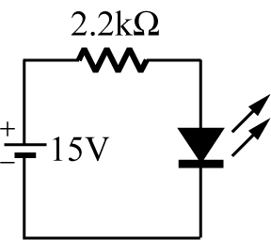，若LED電壓為2V，內阻為300Ω，則流過LED的電流為 (1) 5.2mA (2) 6.2mA (3) 7.2mA (4) 8.2mA
( 1 )243. 電洞是 (1) 電子離開價電帶所留下的空位 (2) 傳導帶的空位 (3) 正電子 (4) 傳導帶的電子
( 3 )244. 如何使一PN接面二極體順偏？ (1) 陽極接外加電壓的負端，而陰極接於正端 (2) 陽極接外加電壓的正端，而陰極接於負端 (3) 陽極接到外加電壓的正端，而陰極接於負端，且須大於V_{r}以上 (4) 由載子濃度決定
( 3 )245. PN二極體電流I與V的關係為 (1) I = e${}^{\frac{V}{V_{T}}}$ (2) I = e${}^{\frac{V}{V_{T}}}$－1 (3) I =I_{S} ( e${}^{\frac{V}{V_{T}}}$－1) (4) I =I_{S}⋅e
( 2 )246. 如圖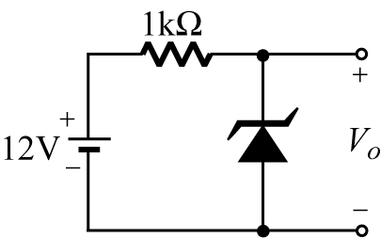所示，若稽納二極體的崩潰電壓為9V，則輸出電壓V_{o}為何？ (1) 12V (2) 9V (3) 6V (4) 1V
( 2 )247. 某稽納二極體的稽納電壓10V，內阻為8Ω，若工作在30mA時，則其兩端電壓為 (1) 10V (2) 10.24V (3) 10.4V (4) 10.024V
( 1 )248. 溫度增加時，PN二極體的偏移電壓（cutin voltage）會 (1) 減小 (2) 增大 (3) 不變 (4) 偶而變動
( 4 )249. 如圖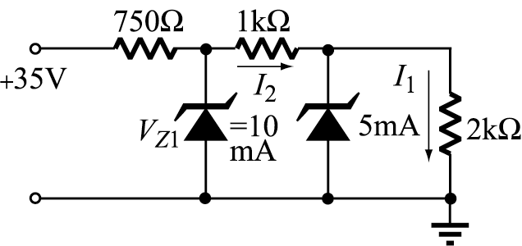所示電路的電流I₁為5mA，
I₂為10mA，V_{z1}的齊納（Zener）電壓為
(1) 10V (2) 12V (3) 15V (4) 20V
( 3 )250. 矽元素為 (1) 2 (2) 3 (3) 4 (4) 5 價元素
( 3 )251. 如圖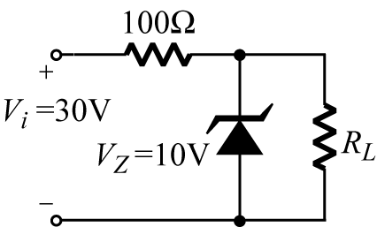所示，欲使齊納（Zener）二極體正常工作，其R_{L}最小值為 (1) 0Ω (2) 10Ω (3) 50Ω (4) 100Ω (5) 150Ω E)150Ω。
( 2 )252. 稽納二極體（Zener Diode）使用於穩壓時，是操作在？
(1) 正向導通 (2) 逆向崩潰 (3) 整流 (4) 濾波
( 1 )253. 矽二極體的兩端施加直流電壓為0.9伏特，並測得電流為10毫安培，則此二極體的靜態電阻 (1) 90歐姆 (2) 90仟歐姆 (3) 900歐姆 (4) 100仟歐姆 (5) 100歐姆E)100歐姆。
( 4 )254. 半導體PN接合面出現空乏區，在何種情況下更明顯? (1) 斷路時 (2) 短路時 (3) 順向偏壓時 (4) 逆向偏壓時
( 1 )255. 一般正常的二極體，其導通特性為? (1) 單向導通 (2) 雙向導通 (3) 短路 (4) 斷路
( 2 )256. 如圖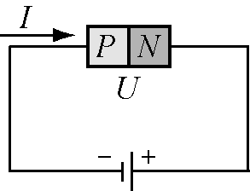所發生的電流I稱為 (1) 順向電流 (2) 逆向電流 (3) 渦流 (4) 接觸電流
( 2 )257. 稽納二極體（Zener diode）的崩潰電壓參考值為5～6伏特時，則稽納電壓V_{Z}在6伏特以下時的溫度係數為 (1) 正值 (2) 負值 (3) 不變 (4) 以上皆非
( 1 )258. 下列有關矽與鍺二極體之比較何者正確? (1) 矽二極體的逆向峰值電壓遠高於鍺二極體 (2) 矽二極體的可工作溫度遠低於鍺二極體 (3) 矽二極體的臨界電壓低於鍺二極體 (4) 矽二極體的反向飽和電流高鍺二極體
( 3 )259. 電路符號為 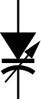 是 (1) LED (2) 光電二極體 (3) 變容二極體 (4) 稽納二極體
( 2 )260. 純半導體內若摻入銦（In）元素的原子則形成 (1) N型半導體 (2) P型半導體 (3) 本質半導體 (4) 帶電半導體
( 1 )261. 在N型半導體裏，導電的主要載子是 (1) 自由電子 (2) 電洞 (3) 離子 (4) 以上皆是
( 3 )262. 下列何種二極體通常都在崩潰區工作 (1) 變容二極體 (2) 檢波二極體 (3) 稽納二極體 (4) 發光二極體
( 3 )263. 在圖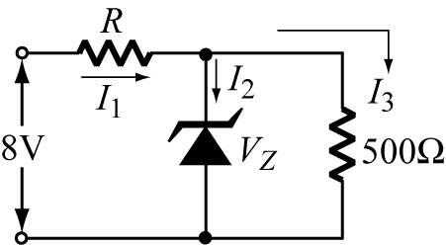中，已知V_{Z} =6V，0.5mA ≤ I₂ ≤ 28mA，請問I₃=？ (1) 9mA (2) 10mA (3) 12mA (4) 16mA
( 1 )264. 如圖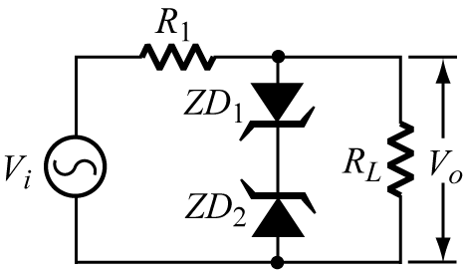所示電路，令V_{Z 1} =V_{Z 2} =6.3V, V_{i} =10sinω t，R_{L} >>R₁，則V_{o}為 (1) ±7V方波 (2) ±7V正弦波 (3) +7V方波 (4) +7V正弦波
( 1 )265. 下列何者為二極體的編號？ (1) 1N 4001 (2) 2N 2222 (3) 7404 (4) 7806
( 4 )266. 熱當電壓V_{T}在室溫下約為？ (1) 1mV (2) 2.5mV (3) 10mV (4) 25mV
( 3 )267. 當發光二極體發光時，兩端電壓為1.7V，則圖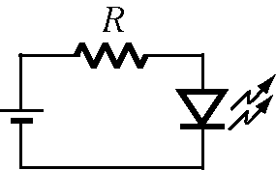電路中的R應採用 (1) 150Ω (2) 220Ω (3) 330Ω (4) 470Ω
( 4 )268. 下列敘述何者正確？ (1) 受體是五價元素 (2) 施體是三價元素 (3) N型半導體之主要載子為電洞 (4) 電洞僅存在於半導體中
( 1 )269. 有一全波整流電路，其輸入電壓V_{S} (t)=100sin314tV，則輸出電壓之漣波百分率為 (1) 48% (2) 64% (3) 121% (4) 141%
( 2 )270. 將交流電壓轉換成脈動直流電壓的裝置是 (1) 變壓器 (2) 整流器 (3) 濾波器 (4) 電壓調整器
( 2 )271. 半波整流電路中（含一個二極體及電容），濾波電容愈大，二極體導電時間 (1) 愈長 (2) 愈短 (3) 不變 (4) 以上皆非
( 2 )272. 如圖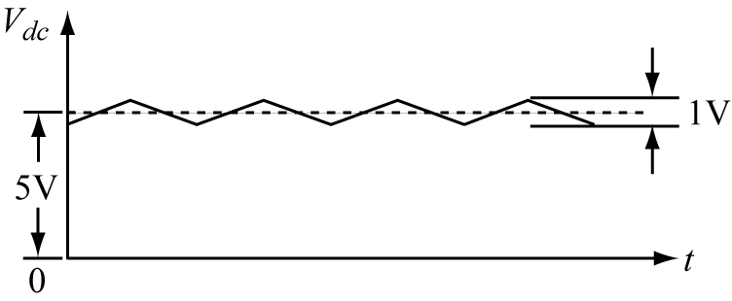電源之頻率為60Hz，求該圖中之漣波因數為何 (1) 2.74% (2) 5.77% (3) 10.38% (4) 15.38%
( 3 )273. 如圖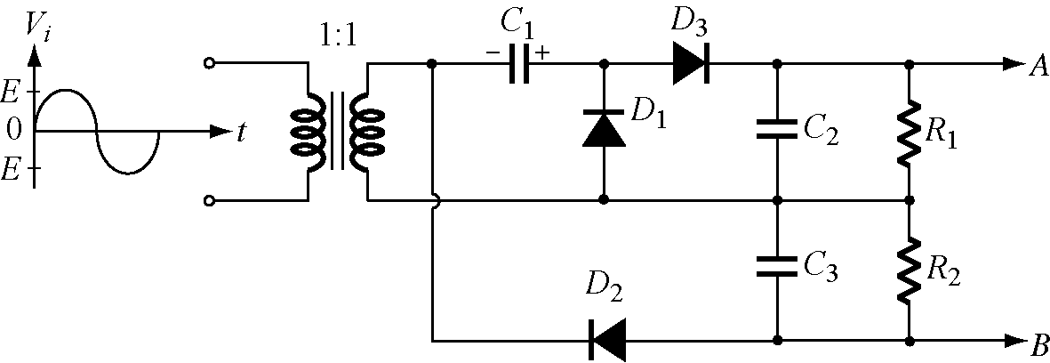所示，AB端電壓為 (1) E (2) 2E (3) 3E (4) 4E
( 4 )274. 一全波整流器的峰值輸入電壓為150V，其輸出直流電壓為？
(1) 50V (2) 75V (3) 85V (4) 95V
( 3 )275. 某橋式整流器，輸出200伏特直流電壓，則二極體所需的逆向峰值電壓為 (1) 100伏特 (2) 200伏特 (3) 314伏特 (4) 628伏特
( 3 )276. 同上題，上圖所示電路，V_{S}為100(rms)的交流電壓，在無負載情況下，V_{o}=？ (1) 100V (2) 141V (3) 282V (4) 200V
( 2 )277. 三倍及四倍倍壓器，每一個二極體之耐壓為V_{m}之 (1) 1倍 (2) 2倍 (3) 3倍 (4) 4倍
( 3 )278. 如圖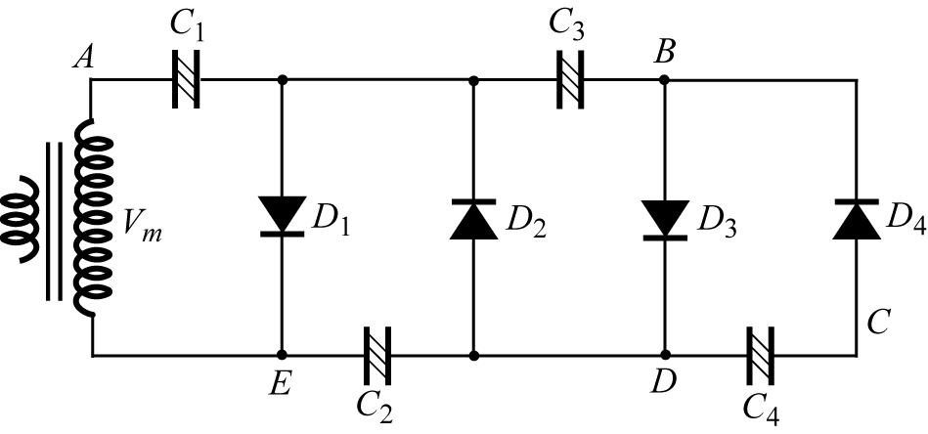所示電路，V_{AB}電壓可以達到 (1) V_{m} (2) 2V_{m} (3) 3V_{m} (4) 4V_{m}
( 4 )279. 上題中，V_{EC}電壓可以達到 (1) V_{m} (2) 2V_{m} (3) 3V_{m} (4) 4V_{m}
( 2 )280. 如圖所示，C₂兩端之電壓等於 (1) E (2) 2E (3) 3E (4) 4E
( 5 )281. 右圖中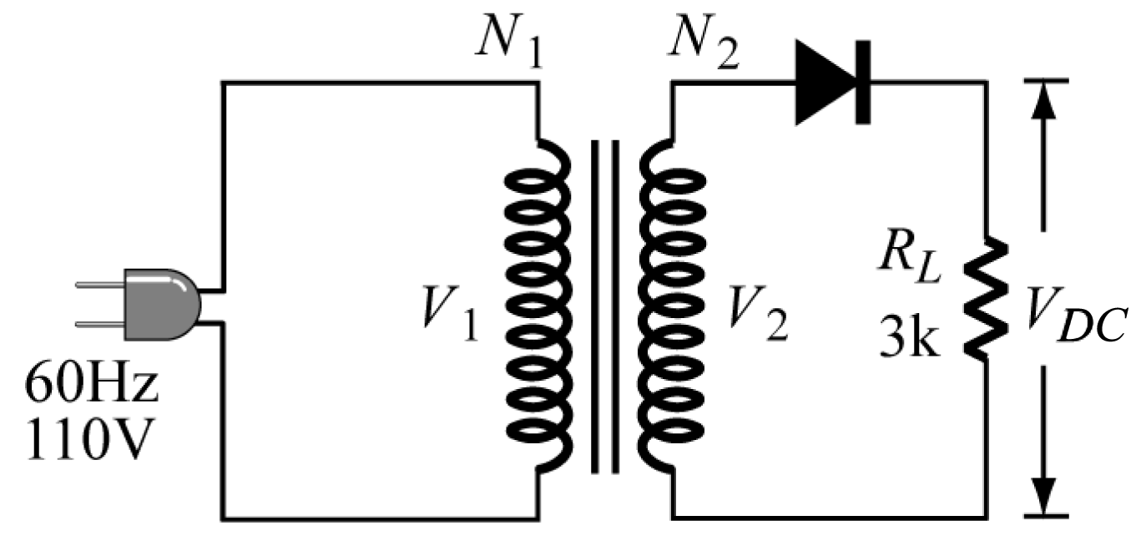，變壓器的圈數比為N₁：N₂=5:1，試問負載R_{L}兩端之直流電壓（V_{DC}）是多少？ (1) 155.5V (2) 31.1V (3) 22V (4) 12V (5) 9.9V E)9.9V。
( 3 )282. 交流電壓經過整流後，所得到之電壓為一 (1) 最大值 (2) 有效值 (3) 平均值 (4) 均方根值 之直流電壓
( 4 )283. 一個60Hz的交流電壓經全波整流後，負載上之電壓波形頻率為？ (1) 180 (2) 60 (3) 100 (4) 120 Hz
( 2 )284. 全波整流的輸出波形為脈動的直流輸出，其脈動頻率與交流電源頻率f，相比較，正好是 (1) 1f_{s} (2) 2f_{s} (3) $\frac{1}{2}$f_{s} (4) 4f_{s}
( 1 )285. 如圖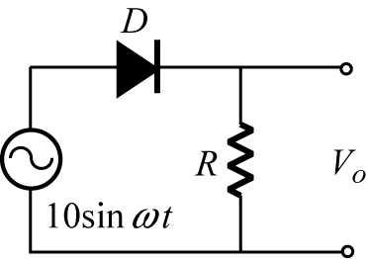電路中，假設二極體為理想，順向導通電壓為0，則輸出V_{o}之平均電壓V_{dc}約為？ (1) 3.18V (2) 5V (3) 6.28V (4) 7.07V
( 2 )286. 四倍倍壓器輸出為240V，其電路內二極體最小額定之峰值反向電壓（PIV）為 (1) 240V (2) 120V (3) 60V (4) 30V
( 3 )287. 有一整流電路，輸出電壓最大值為100伏特，最小值為70伏特。若漣波為一正弦波，則漣波因數為 (1) 2.5 (2) 1.5 (3) 0.125 (4) 0.05
( 4 )288. 全波整流電路的漣波因數是 (1) 140% (2) 121% (3) 100% (4) 48%
( 2 )289. 關於電容濾波器，下列敘述何者為非？ (1) 電壓調整率差 (2) 大負載時漣波甚小 (3) 小負載時直流電壓甚高 (4) 經過二極體之峰值電流甚大
( 3 )290. 若某半波整流電路，輸出180V的直流電壓，則此電路二極體最低逆向峰值電壓為 (1) 360V (2) 480V (3) 567V (4) 732V
( 4 )291. 以一個三用電表測得整流電路輸出的直流電壓為30V交流漣波電壓為3V_{(rms)}，試計算其漣波因數為何？ (1) 0.01% (2) 0.1% (3) 1% (4) 10%
( 1 )292. 一電晶體輸出阻抗為50kΩ，欲採用變壓器匹配次級放大器，若次級輸入阻抗為2kΩ，則此變壓器之匝數比應為 (1) 5:1 (2) 10:1 (3) $\sqrt{\text{50}}$:2 (4) 15:1 E)25:1。
( 2 )293. 有一電源供給器，電壓為22V，內阻為2Ω，滿載時所提供之電流為1A，則此電源之電壓調整率為 (1) 5% (2) 10% (3) 15% (4) 20%
( 0 )294. 餘弦波I_{m} cos ω t經半波整流後之波形，在一週期中之平均值為 (1) 0 (2) I_{m}/2 (3) I_{m}/$\sqrt{2}$ (4) I_{m}/$\sqrt{3}$ E)I_{m}/π。
( 2 )295. 全波整流器輸出信號之波形為脈動之直流，若輸入交流電源之頻率為f_{s}，則此輸出信號之頻率為 (1) f_{s} (2) 2f_{s} (3) $\frac{1}{2}$f_{s} (4) $\frac{1}{4}$f_{s}
( 1 )296. 如圖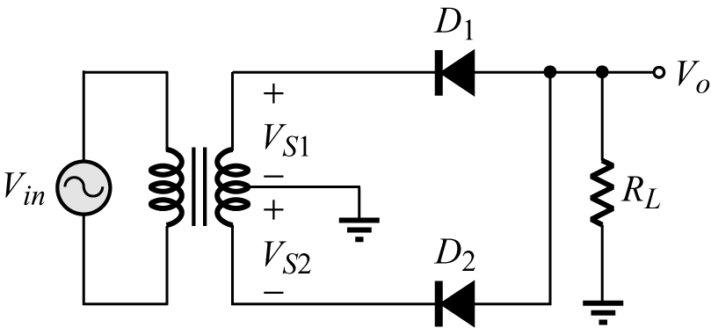之中間抽頭式變壓器電路中，|V_{S1}|=|V_{S2}|，V_{S1}=10sinωtV，且D₁、D₂皆為理想二極體，則V_{o}之平均直流電壓為： (1) 6.37V (2) 3.18V (3) 3.18V (4) 6.37V
( 3 )297. 有一半波整流濾波電路輸入電壓頻率為60Hz，若輸出直流電流為10mA，而電容充電時間（即二極體導通時間）為1ms，則二極體上峰值電流為 (1) 10mA (2) 83mA (3) 166mA (4) 200mA【 提示：I_{p} =$\frac{T}{T_{1}}$I_{dc} 】。
( 2 )298. 若想透過變壓器升壓，則初級線圈匝數N₁與次級線圈匝數N₂的關係為 (1) N₁>N₂ (2) N₁<N₂ (3) N₁=N₂ (4) 沒有關係
( 1 )299. 橋式整流之漣波頻率為電源頻率的 (1) 2 (2) 3 (3) $\sqrt{2}$ (4) 1 倍
( 1 )300. 如圖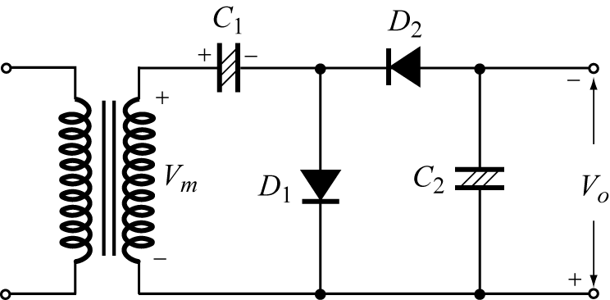所示電路為 (1) 半波二倍壓器 (2) 全波二倍壓器 (3) 全波三倍壓器 (4) 半波三倍壓器
( 2 )301. 某一全波整流電容濾波電路（C=1000μF），供給負載500mA的電流，如果整流後的峰值電壓是36V，試求V_{r(rms)}為 (1) 1.0V (2) 1.2V (3) 1.6V (4) 2V
( 2 )302. 續上題，試求V_{dc}為何？ (1) 24V (2) 34V (3) 40V (4) 56V
( 2 )303. 下列有關電容濾波器之敘述，何者錯誤？ (1) 負載電流愈大，漣波因數愈大 (2) 電容器愈大，漣波因數愈大 (3) 負載電阻愈大，漣波因數愈小 (4) 漣波因數愈小，電路穩定性愈好
( 4 )304. 有關漣波之敘述，下列何者不正確？ (1) 使用電容濾波時，電容量愈大，漣波愈小 (2) 半波整流的漣波比全波整流來得大 (3) 負載電流愈大時，漣波也愈大 (4) 漣波因數愈大，表示漣波效果愈佳
( 2 )305. 橋式整流之輸出平均直流電壓為半波整流之 (1) 1倍 (2) 2倍 (3) 3倍 (4) 4倍
( 4 )306. 如圖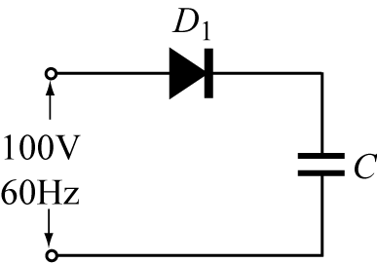所示之整流電路，其整流二極體D₁之PIV（峰值逆向電壓）之額定值應至少為 (1) 110V (2) 156V (3) 220V (4) 312V (5) 468V E)468V。
( 2 )307. 當用一示波器測試一DC電源供給器之輸出時，其波形如圖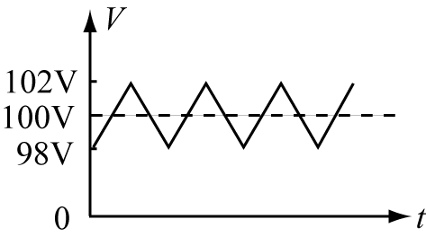所示，其漣波因數（K_{r}）應為 (1) 0.07 (2) 0.014 (3) 0.020 (4) 0.040
( 3 )308. 交流電源欲轉成直流電源，一般需經過那兩道步驟？ (1) 整流、截波 (2) 分流、截波 (3) 整流、濾波 (4) 分流、濾波
( 1 )309. 一橋式全波整流電路，其輸出電壓的有效值為50V，試問電路中每個二極體所受到的逆向峰值電壓為何？ (1) 70.7V (2) 78.6V (3) 141.4V (4) 157.2V
( 4 )310. 有一電源供給器，在未接負載時，其電壓為30伏特，加上20Ω的負載後，電壓降為25伏特，則電壓調整率為 (1) 1% (2) 6% (3) 17% (4) 20%
( 4 )311. 一半波整流電路所輸出的電壓有效值為50V，試問其峰值電壓為何？ (1) 50V (2) 70.7V (3) 78.6V (4) 100V
( 1 )312. n倍倍壓整流器所用之二極體數目為 (1) n個 (2) n+1個 (3) n-1個 (4) 2n個
( 3 )313. 正弦波中的均方根值也就是指？ (1) 峰對峰值 (2) 最大值 (3) 有效值 (4) 平均值
( 1 )314. 如圖所示，其C₁之耐壓至少應為 (1) V_{m} (2) 2V_{m} (3) 3V_{m} (4) 4V_{m}
( 2 )315. 上題中，每一個二極體的PIV值為 (1) V_{m} (2) 2V_{m} (3) 3V_{m} (4) 4V_{m}
( 4 )316. 半波整流電路若負載為一電容器，則整流器承受之逆向峰壓為輸入交流電壓有效值之 (1) 1倍 (2) $\sqrt{2}$倍 (3) 2倍 (4) 2$\sqrt{2}$倍
( 2 )317. 全波整流器之輸出電壓平均值為峰值的幾倍？ (1) $\frac{1}{π}$ (2) $\frac{2}{π}$ (3) $\frac{\sqrt{2}}{π}$ (4) $\frac{\sqrt{4}}{π}$
( 2 )318. 於半波整流電路中，若電源頻率為60Hz，則其經整流後之漣波頻率為 (1) 30Hz (2) 60Hz (3) 120Hz (4) 240Hz
( 5 )319. 如圖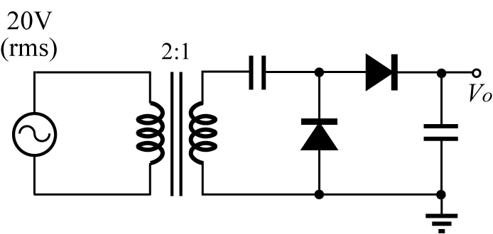所示，則V_{o} 約為
(1) 10V (2) 20V (3) 30V (4) $\text{10}\sqrt{2}$V (5) $\text{20}\sqrt{2}$V E)$\text{20}\sqrt{2}$V。
( 1 )320. 一直流電源之電動勢為30V，內電阻為2Ω，滿載時所提供之電流為2.5A，則此電源之電壓調整率為 (1) 20% (2) 15% (3) 10% (4) 5% E)1%。
( 4 )321. 如圖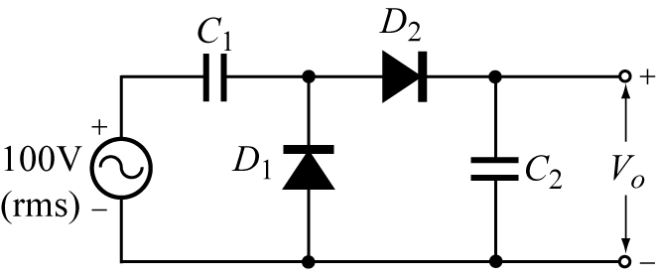所示之倍壓電路，其直流輸出電壓為 (1) 110V (2) 155V (3) 200V (4) 282V
( 2 )322. 如圖所示，其C₂之耐壓至少應為 (1) V_{m} (2) 2V_{m} (3) 3V_{m} (4) 4V_{m}
( 4 )323. 對一60Hz全波橋式整流電路，如其輸出具有60Hz的漣波時，則其電路可能為 (1) 濾波電容器漏電 (2) 變壓器二次側短路 (3) 電路工作正常 (4) 有一二極體開路
( 3 )324. 有一電源供應器，空載時輸出為15.3V，滿載時輸出為15V，則其電壓調整率為 (1) 1% (2) 1.5% (3) 2% (4) 2.5% (5) 3% E)3%。
( 2 )325. 半波整流後的均方根值為最大值（V_{m}）電壓之？ (1) 0.318V_{m} (2) 0.5V_{m} (3) 0.636V_{m} (4) 0.707V_{m}
( 4 )326. 有一中央抽頭式全波整流電路，其輸出電壓的平均值為50V，試問電路中每個二極體所受到的逆向峰值電壓為何？ (1) 70.7V (2) 78.6V (3) 141.4V (4) 157.2V
( 2 )327. 理想電源電壓之電壓調整率VR%=？ (1) ∞ (2) 0 (3) 1 (4) 0.1
( 2 )328. 用示波器測出一電源供給器之輸出波形如圖所示，其漣波因數為 (1) 0.07 (2) 0.115 (3) 0.20 (4) 0.40
( 1 )329. 對電容輸入濾波器之敘述，下列何者為真？ (1) 在無載的情況下漣波最小 (2) 在滿載時漣波最小 (3) 適合於大電流負載之應用 (4) 濾波電容量愈大，漣波愈大
( 1 )330. 全波整流電路的輸出電壓平均值V_{av}約為有效值V_{rms}的幾倍？ (1) 0.9 (2) 0.636 (3) 0.45 (4) 0.318
( 2 )331. 右圖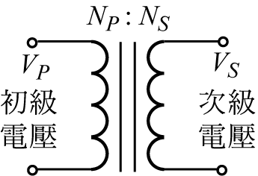所示為理想變壓器，若初級與次級之線圈匝數比N_{p}：N_{s}=5:1，則初級電壓V_{P}為100V時，次級電壓V_{S}為？ (1) 4V (2) 20V (3) 500V (4) 2500V
( 3 )332. 用來濾除脈動直流電壓中交流成份的裝置是 (1) 變壓器 (2) 整流器 (3) 濾波器 (4) 電壓調整器
( 4 )333. 有一倍壓整流電路，若其輸出電壓為4V_{P}（V_{P}為變壓器次級線圈的最大電壓值），則需使用幾個二極體與電容器？ (1) 2個二極體、2個電容器 (2) 2個二極體、4個電容器 (3) 4個二極體、2個電容器 (4) 4個二極體、4個電容器
( 4 )334. 半波整流電路與全波整流電路比較下列敘述何者不正確？ (1) 前者電路簡單，成本低廉 (2) 前者整流效率低 (3) 前者輸出直流平均值低 (4) 前者漣波變化較小
( 1 )335. 某放大器輸出阻抗Z_{o}為200Ω，此放大器輸出端與8Ω喇叭之間加了一個變壓器，若要讓8Ω的喇叭獲得最大的功率轉移，則變壓器的匝數比應選擇 (1) 5:1 (2) 25:1 (3) 1:4 (4) 1:25
( 4 )336. 一全波整流電路（中間抽頭式），常輸入電壓有效值為20V時，二極體的峰值逆向電壓（PIV）至少為 (1) $5\sqrt{2}$V (2) $\text{10}\sqrt{2}$V (3) $\text{20}\sqrt{2}$V (4) $\text{40}\sqrt{2}$V
( 2 )337. 已知在某一半波整流電路中，電流的有效值為I_{rms}，平均值為I_{av}，則I_{rms} /I_{av} = (1) 0.707 (2) 1 (3) 1.414 (4) 1.57 (5) 3.14 E)3.14。
( 2 )338. 將脈動直流電壓轉換成一較平穩直流電壓的過程稱為 (1) 放大 (2) 濾波 (3) 截波 (4) 整流
( 1 )339. 有一濾波電路，其輸出直流電壓V_{dc}為11V，而漣波電壓有效值V_{r(rms)}為1V，則其漣波百分率為 (1) 9.1% (2) 10% (3) 12.8% (4) 14.1%
( 4 )340. 有關漣波的敘述，下列何者不正確？ (1) 使用電容濾波時，電容愈大，漣波愈小 (2) 半波整流的漣波比全波整流來得大（濾波電路相同） (3) 負載電流愈大時，漣波也愈大 (4) 漣波因數越小，表示濾波效果越差
( 1 )341. 半波整流器輸出電壓的平均值為峰值的幾倍？ (1) $\frac{1}{π}$ (2) 2/π (3) 3/π (4) 4/π
( 4 )342. 如圖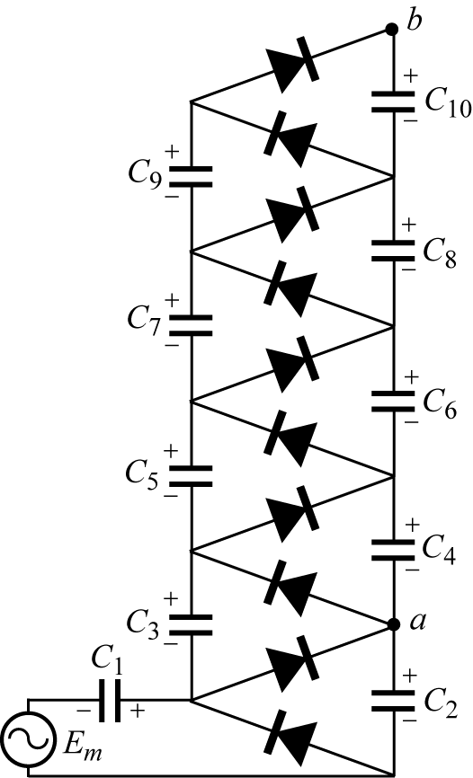所示，是一個 (1) 11倍壓器 (2) 8倍壓器 (3) 9倍壓器 (4) 10倍壓器
( 4 )343. 承上題如圖所示整流電路，則a點之電位是 (1) 10×E_{m} (2) 5×E_{m} (3) 6×E_{m} (4) 2×E_{m}
( 1 )344. 承上題，其輸出漣波頻率f_{o}為何？ (1) 60Hz (2) 120Hz (3) 377Hz (4) 754Hz
( 2 )345. 電感濾波電路輸出之漣波之大小與電感 (1) 成正比 (2) 成反比 (3) 平方成正比 (4) 平方成反比
( 1 )346. 使用一交直流電壓表，測得一濾波電路的輸出電壓，獲得25V直流電壓及4V交流電壓，則其漣波百分率為 (1) 16% (2) 11.3% (3) 22.5% (4) 9.5%
( 1 )347. 橋式整流電路中，每一個二極體之PIV值為 (1) V_{m} (2) 2V_{m} (3) 3V_{m} (4) 4V_{m}
( 4 )348. 一電源輸出開路時，輸出端電壓為100V，接上100Ω之負載電阻時，電壓降成80V，此電壓源之內阻為 (1) 100Ω (2) 75Ω (3) 50Ω (4) 25Ω
( 4 )349. 設計一橋式全波整流器中要求漣波因數r為5%，R_{L}為10kΩ，則濾波電容C_{min}至少應有 (1) 530pF (2) 53μF (3) 530μF (4) 4.8μF (5) 500pF E)500pF。
( 4 )350. 用來維持電壓穩定輸出的裝置是 (1) 變壓器 (2) 整流器 (3) 濾波器 (4) 電壓調整器
( 1 )351. 將交流電壓升壓或降壓的裝置是 (1) 變壓器 (2) 整流器 (3) 濾波器 (4) 電壓調整器
( 2 )352. 右圖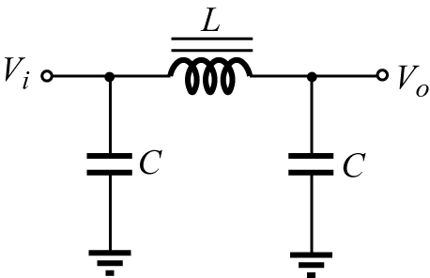所示電路為何種濾波器？ (1) 高通濾波器 (2) 低通濾波器 (3) 帶通濾波器 (4) 帶拒濾波器
( 2 )353. 一半波整流器輸出電壓的峰值V_{P}為200V，試問其有效值V_{rms}為多少？ (1) 63.6V (2) 100V (3) 141.4V (4) 200V
( 4 )354. 承上題，試問電路中二極體的PIV值為何？ (1) 63.6V (2) 100V (3) 141.4V (4) 200V
( 2 )355. 橋式整流，其二極體所使用的數目為 (1) 2個 (2) 4個 (3) 6個 (4) 8個
( 1 )356. 有一電源供給器其電壓為30V，內阻2Ω，滿載時提供之電流2.5A，則此電壓調整率為 (1) 20% (2) 15% (3) 10% (4) 5%
( 1 )357. 圖中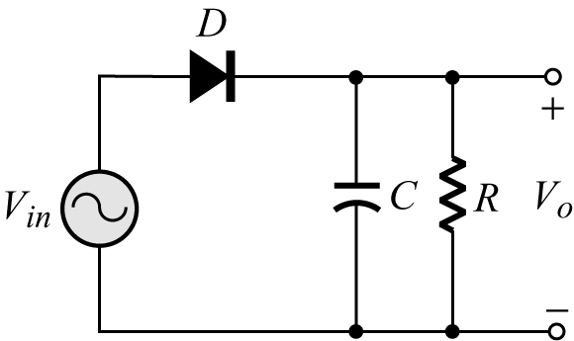，若D屬理想二極體，則下列何種做法對改善其漣波因素（ripple factor）的效果最差： (1) 將輸入電壓變小 (2) 將電容值加大 (3) 改用全波整流 (4) 將電阻值加大
( 4 )358. 設計一橋式全波整流器中要求漣波因數r為5%，R_{L}為10kΩ則濾波電容C至少應有 (1) 530PF (2) 53μF (3) 530μF (4) 5.3μF
( 3 )359. 一電源供應器，未接負載時輸出為20.5V，而滿載時輸出為20V，則電壓調整率為 (1) 0.5% (2) 1% (3) 2.5% (4) 5%
( 1 )360. 如圖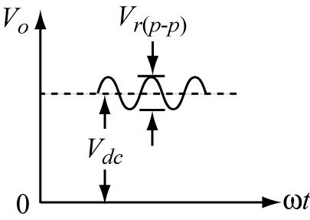所示為整流後波形；其V_{d c}=25V，V_{r(P-P)} =2.828V，則其漣波百分率為 (1) 4% (2) 5% (3) 10% (4) 15% (5) 15%
( 2 )361. 如圖所示，D₁及D₂之PIV值皆為 (1) V_{m} (2) 2V_{m} (3) 3V_{m} (4) 4V_{m}
( 4 )362. 如圖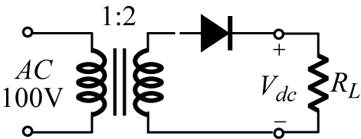之電路，下列敘述何者正確？
(1) V_{dc} =31.8V (2) V_{dc} =63.6V (3) V_{dc} =141.4V (4) V_{dc} =90V
( 0 )363. 有關漣波的敘述，下列何者不正確？ (1) 使用電容濾波時，電容愈大，漣波愈小 (2) 半波整流的漣波比全波整流來得大（濾波電路相同） (3) 負載電流愈大時，漣波也愈大 (4) 漣波因數愈小，表示漣波效果愈佳 E)若採用電感濾波器，則X_{L}應甚小於R_{L}，才能得到較小的漣波。
( 2 )364. 下列濾波電路中，那一個輸出直流電壓最高？ (1) 電感濾波器 (2) 電容濾波器 (3) RC濾波器 (4) π 形濾波器
( 2 )365. 如圖所示，C₂兩端之電壓為 (1) E (2) 2E (3) 3E (4) 4E
( 2 )366. 半波整流電路的輸出電壓平均值V_{av}約為有效值V_{rms}的幾倍？ (1) 0.9 (2) 0.636 (3) 0.45 (4) 0.318
( 2 )367. 如圖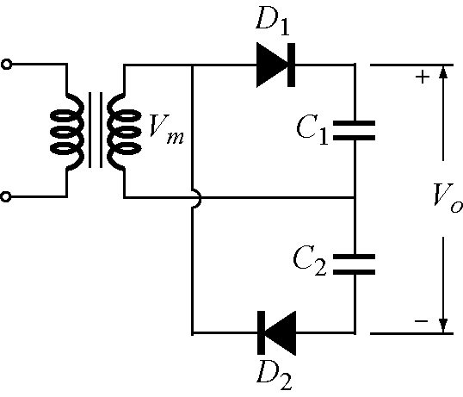所示電路為 (1) 半波二倍壓器 (2) 全波二倍壓器 (3) 全波三倍壓器 (4) 半波三倍壓器
( 3 )368. 如圖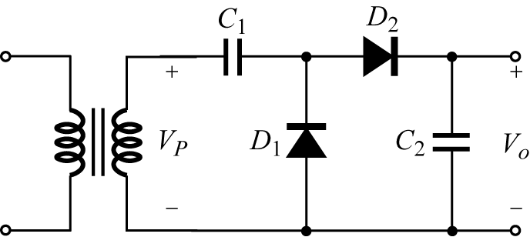所示電路，二極體為理想時，V_{o}為 (1) V_{P} (2) －V_{P} (3) 2V_{P} (4) －2V_{P}
( 1 )369. 一半波整流電路，供3kΩ之負載，若負載之直流電流為10mA，則此電路之輸出電壓為 (1) 30V (2) 50V (3) 100V (4) 150V
( 3 )370. 在全波整流電路中，若輸入電壓為10V均方根值，則其輸出電壓平均值為 (1) 4.5V (2) 3.18V (3) 9V (4) 6.36V
( 2 )371. 電容濾波之缺點為 (1) 電壓調整率太低 (2) 重負載時濾波效果差 (3) 輕負載時漣波小 (4) 太昂貴
( 2 )372. 全波倍壓器，每一個二極體之耐壓為V_{m}之 (1) 1倍 (2) 2倍 (3) $\sqrt{2}$倍 (4) $2\sqrt{2}$倍
( 4 )373. 正弦波輸入（V_{i} =V_{m}sinωt）經半波整流後之波形，在一週期中之平均電流值為？ (1) 0 (2) I_{m} /2 (3) I_{m} /$\sqrt{2}$ (4) I_{m} /π
( 2 )374. 一電源供應器，無負載時為9伏特，滿載時為8伏特，其電壓調整率為 (1) －12.5% (2) 12.5% (3) －11.1% (4) 11.1%
( 3 )375. 有一直流電源，測得其無載電壓100V，滿載電壓95V，則此電源之電壓調整百分率為 (1) 0.5% (2) 5% (3) 5.26% (4) 9.9%
( 2 )376. 在半波整流電路中，若電源頻率為60Hz，則其整流後的漣波頻率為？ (1) 30Hz (2) 60Hz (3) 180Hz (4) 120Hz
( 4 )377. 下列敘述何者正確？ (1) V.R %愈大電路愈穩定 (2) r %愈大電路愈穩定 (3) 全波整流之r %較半波整流大 (4) 全波整流輸出漣波頻率較半波整流高
( 1 )378. 承上題如圖所示，則b點之電位是 (1) 10×E_{m} (2) 5×E_{m} (3) 6×E_{m} (4) 2×E_{m}
( 1 )379. 承上題，電容器C₁兩端的電壓V_{C1}為何？ (1) 100V (2) 141V (3) 200V (4) 282V
( 2 )380. 如圖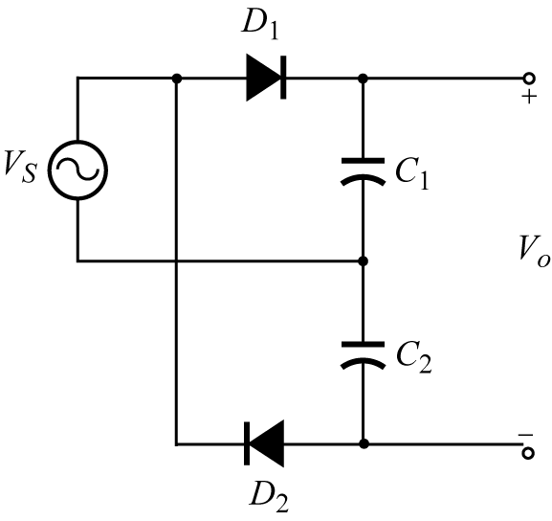所示電路為？ (1) 截波器 (2) 倍壓器 (3) 定位器 (4) 整流器
( 3 )381. 續上題，試求r %為？ (1) 2.5% (2) 3% (3) 3.5% (4) 4%
( 4 )382. 電容濾波電路供應60mA的平均電流，二極體導電的時間為$\frac{1}{\text{10}}$週期，試求流過二極體的峰值電流為何？ (1) 120mA (2) 360mA (3) 540mA (4) 600mA
( 4 )383. 半波整流電路中（含一個二極體及電容），二極體導電時間占整個週期 (1) $\frac{1}{2}$ (2) $\frac{2}{3}$ (3) $\frac{3}{4}$ (4) 以上皆非
( 4 )384. 右圖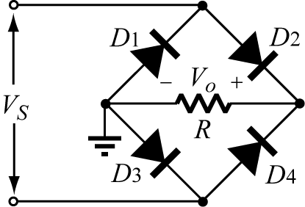所示為何種電路？ (1) 濾波電路 (2) 倍壓電路 (3) 限制電路 (4) 整流電路
( 2 )385. 設V_{NL}表示無載電壓，V_{FL}表示為滿載電壓，則電壓調節率為 (1) [(V_{FL}-V_{NL})/V_{FL}]×100% (2) [(V_{NL}-V_{FL})/V_{FL}]×100% (3) [(V_{FL}-V_{NL})/V_{NL}]×100% (4) [(V_{NL}-V_{FL})/V_{NL}]×100%
( 1 )386. 通常用來測量110V電路的交流電壓表，其實際所測量的電壓為 (1) 有效值 (2) 峰值 (3) 平均值 (4) 峰對峰值
( 3 )387. 如右圖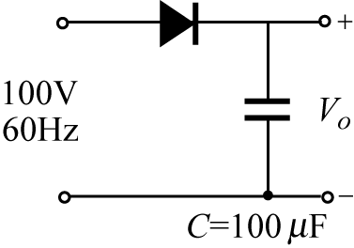所示電路，若以直流電壓表測其輸出電壓V_{o}，其所得的值為 (1) $\frac{\text{100}}{\sqrt{2}}$V (2) 100V (3) 100$\sqrt{2}$V (4) 45V
( 2 )388. 若我們使用交流電壓表量測某一RC濾波器，得到漣波電壓有效值為2V，使用直流電壓表量測時，測得輸出電壓為20V，則其漣波百分率為
(1) 5% (2) 10% (3) 15% (4) 20%
( 1 )389. 某直電源在無載時，輸出電壓為60V。當負載自電源取用滿載電流時，輸出電壓降至56V。則此電源之電壓調整百分率為 (1) 7.1% (2) 17.1% (3) 27.1% (4) 37.1% (5) 47.1% E)47.1%。
( 3 )390. 二極體倍壓電路中達成定位（CLAMPING）作用的被動元件是 (1) 電感器 (2) 電阻器 (3) 電容器 (4) 變壓器
( 1 )391. 某中間抽頭式二極體全波整流器有180V直流電壓輸出，其二極體之峰值逆向電壓（PIV）值須為 (1) 566V (2) 432V (3) 420V (4) 279V
( 2 )392. 一交流電壓V=V_{m} sin ω t，通過一半波整流器，一週期內輸出電壓平值為 (1) 0 (2) V_{m}/π (3) V_{m}/2π (4) 2V_{m}/π
( 2 )393. 有一橋式的全波整流電路，若其輸出電壓有效值V_{rms}為5V，試問電路中二極體的PIV值為何？ (1) 6.36V (2) 7.07V (3) 9V (4) 14.14V
( 3 )394. 有一中央抽頭式全波整流電路，若其輸出電壓有效值V_{rms}為5V，試問輸出電壓平均值V_{av}為何？ (1) 3.18V (2) 3.54V (3) 4.5V (4) 7.07V
( 4 )395. 承上題，試問電路中二極體的PIV值為何？ (1) 6.36V (2) 7.07V (3) 9V (4) 14.14V
( 2 )396. 漣波百分率愈大，代表 (1) 濾波效果愈好 (2) 濾波效果愈差 (3) 整流效果愈好 (4) 整流效果愈差
( 3 )397. 全波整流後的平均值約為最大值（V_{m}）電壓之？ (1) 0.318V_{m} (2) 0.5V_{m} (3) 0.636V_{m} (4) 0.707V_{m}
( 1 )398. 如圖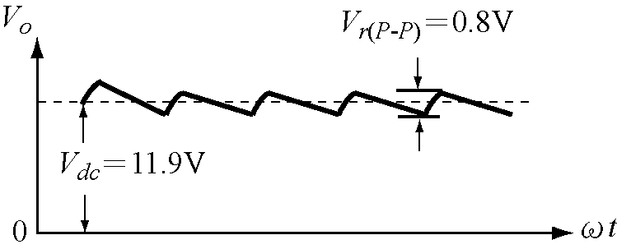所示電源頻率為60Hz，求該圖中的漣波因數應為 (1) 2% (2) 2.5% (3) 3% (4) 3.5%
( 2 )399. 如圖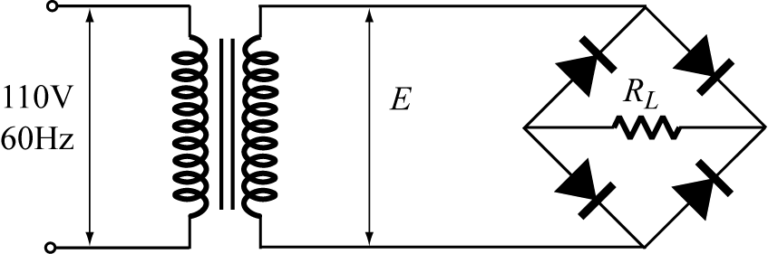所示電路為 (1) 半波整流電路 (2) 全波橋式整流電路 (3) 截波器 (4) 濾波器 (5) 箝位器E)箝位器。
( 1 )400. 續上題，若不接整流器則一週期內輸出電壓平均值應為 (1) 0 (2) V_{m}/π (3) V_{m}/(2π) (4) 2V_{m}/π
( 2 )401. 有關全波整流的特性，下列敘述何者為錯誤？ (1) V_{DC} =$\frac{2}{π}$V_{m} (2) 二極體的逆向峰值電壓為電源峰值電壓之2倍 (3) V_{DC}不受負荷的影響 (4) 必需要有二個二極體
( 2 )402. 全波整流之輸出直流電壓為峰值的幾倍？ (1) $\frac{1}{π}$ (2) $\frac{2}{π}$ (3) $\frac{3}{π}$ (4) $\frac{4}{π}$ (5) $\frac{4}{π}$
( 1 )403. 變壓器之感應電勢與線圈之匝數： (1) 成正比 (2) 成反比 (3) 平方成正比 (4) 平方成反比
( 2 )404. 在半波整流電路中，濾波僅包括負載電阻，其漣波因數是 (1) 142% (2) 121% (3) 100% (4) 48%
( 2 )405. 右圖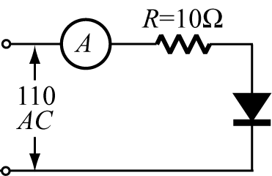所示之電路，電源為110V，60Hz之交流電，則電路中的直流電流表的指示約為 (1) 4A (2) 5A (3) 8A (4) 11A
( 3 )406. 下列敘述何者為真？ (1) 電壓調整率愈大愈穩定 (2) 理想的電壓調整率為∞ (3) 漣波因數愈小，濾波效果愈佳 (4) 負載電阻愈大或濾波電容愈大，輸出漣波電壓愈大
( 4 )407. 由DC電力變換成AC電力，最常用的裝置為 (1) 示波器 (2) 濾波器 (3) 倍壓器 (4) 變流器
( 4 )408. 在半波整流電路中，濾波僅包括負載電阻，其漣波百分率為？ (1) 100% (2) 150% (3) 48% (4) 121%
( 2 )409. 設V_{NL}為無載電源電壓，V_{FL}為滿負載電源電壓，則電壓調節度為 (1) $\frac{V_{\text{FL}}−V_{\text{NL}}}{V_{\text{FL}}}$ (2) $\frac{V_{\text{NL}}−V_{\text{FL}}}{V_{\text{FL}}}$ (3) $\frac{V_{\text{FL}}−V_{\text{NL}}}{V_{\text{NL}}}$ (4) $\frac{V_{\text{NL}}−V_{\text{FL}}}{V_{\text{NL}}}$
( 3 )410. 有一電源供應器，未加負載時電壓為20伏特，加上負載後電壓變為16伏特，則其電壓調整百分率為 (1) 11% (2) 20% (3) 25% (4) 44%
( 3 )411. 某中心抽頭二極體全波整流有150V直流輸出，其二極體耐壓為 (1) 424V (2) 236V (3) 472V (4) 566V
( 1 )412. 一個理想的電壓源其內阻應為 (1) 零 (2) 無窮大 (3) 隨負載電阻而定 (4) 以上皆非
( 1 )413. 一直流電源之電動勢為30V，內電阻為2Ω，滿載時所提供之電流為2.5A，則此電源之電壓調整率為 (1) 20% (2) 15% (3) 10% (4) 5% (5) 1% E)1%。
( 4 )414. 有一直流電壓源，端電壓50V，內阻5Ω，滿載時電流為2A，則此電壓源之電壓調整百分率為何？ (1) 5% (2) 10% (3) 20% (4) 25%
( 4 )415. 如圖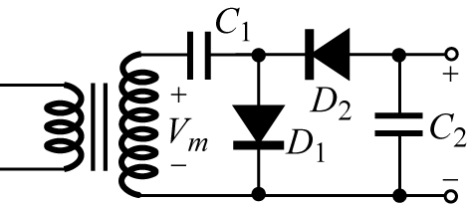所示電路，二極體為理想時，V_{o}為何？ (1) V_{m} (2) －V_{m} (3) 2V_{m} (4) －2V_{m} (5) 0 E)0。
( 3 )416. 半波整流器、中央抽頭式整流器、和橋式整流器中，何者使用4個整流二極體？ (1) 半波整流器 (2) 中央抽頭式整流器 (3) 橋式整流器 (4) 以上皆是
( 4 )417. 如圖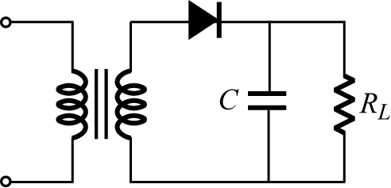之電路情形，下列敘述何者錯誤？ (1) 整流峰值電流與電容量成正比 (2) 漣波率隨負載增大而增大 (3) 無負載時，輸出電壓等於峰值電壓 (4) 無負載時，二極體耐壓等於峰值電壓
( 2 )418. 測得一電壓調整額定滿載時之電壓為100V，無載時電壓為102V，其電壓調整率應為 (1) 1.9% (2) 2.0% (3) 0.99% (4) 1.00%
( 2 )419. 一電源濾波電路之輸出包含了20V的直流成分及4V_{(rms)}的漣波成分，則此電路的漣波百分率為 (1) 10% (2) 20% (3) 14.14% (4) 28.28%
( 1 )420. 一變壓器次級線圈標示交流60Hz，10V，且此次級圈兩端經全波整流輸出，並以三用電表DCV檔測量輸出電壓約為 (1) 8.99V (2) 7.07V (3) 6.36V (4) 3.18V
( 4 )421. 有一電源供應器，在未接負載時，其電壓為30V，加上20Ω負載後，電壓降為25V，則電壓調整率為 (1) 1% (2) 6% (3) 17% (4) 20%
( 3 )422. 有一電源供應器，在未加負載時電壓為20伏特，加上100歐姆負載後電壓變為16伏特，則其電壓調整率為 (1) 11% (2) 20% (3) 25% (4) 44%
( 4 )423. 某橋式整流器之負載電阻為10kΩ，設輸入電源為V_{i} =100sin(2π×60t)，若要使整流後之漣波電壓限制在2V內，則須並聯之電容值最少為 (1) 41.8 (2) 52.3 (3) 61.6 (4) 23.3 ( μF )
( 1 )424. 伏直流電壓上有峰值為1.414伏的正弦漣波，則漣波因數是 (1) 10% (2) 1.414% (3) 14.14% (4) 28.28%
( 3 )425. 半波整流後的電流平均值I_{dc}等於 (1) $\frac{I_{m}}{\sqrt{2}}$ (2) $\frac{I_{m}}{2}$ (3) $\frac{I_{m}}{π}$ (4) $\frac{2I_{m}}{\sqrt{2}}$
( 3 )426. 右圖中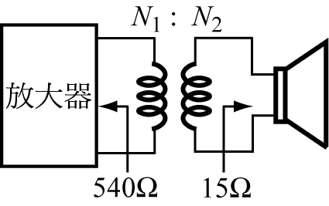欲使喇叭獲得最大功率，則變壓器匝數比$\frac{N_{1}}{N_{2}}$為 (1) 36:1 (2) 1:36 (3) 6:1 (4) 1:6
( 2 )427. 下列濾波電路中，何者適用於大負載電路 (1) 電容濾波器 (2) 電感濾波器 (3) RC濾波器 (4) π 形濾波器
( 3 )428. 理想電壓源之特性為 (1) 電流保持恒定值 (2) 電路內阻無限大 (3) 電路內阻等於零 (4) 輸出呈電感性 (5) 輸出呈電容性E)輸出呈電容性。
( 3 )429. 如圖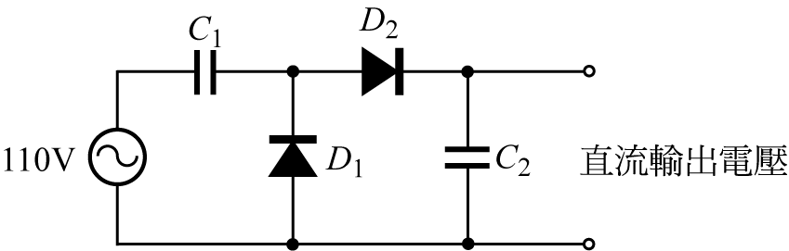所示的整流電路，如果加入110V的交流電壓，在無負載的情況時，其輸出直流電壓為下列何值？
(1) 110V (2) 155V (3) 311V (4) 275V (5) 282V E)282V。
( 4 )430. 下列敘述何者正確？ (1) 半波整流之輸出頻率為輸入交流頻率之兩倍 (2) 半波整流之輸出直流電壓為2/πV_{m} (3) 全波整流之輸出頻率與輸入交流頻率相同 (4) 全波整流之輸出直流電壓為2/πV_{m}
( 2 )431. 在半波整流電路（不含濾波）中，若輸入V_{i}(t)=100sinωtV，則電路中二極體（假設為理想）所承受的峰值反向電壓（PIV）為？ (1) 50V (2) 100V (3) 150V (4) 200V
( 4 )432. 右圖中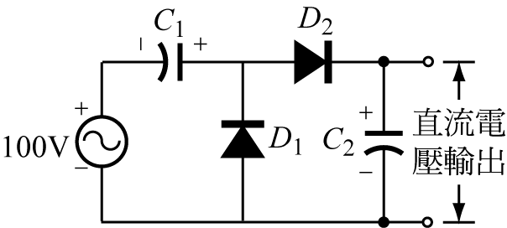之倍壓電路，其直流輸出電壓約為 (1) 11V (2) 155V (3) 200V (4) 282V
( 2 )433. 利用電容濾波器濾波時，若負載電阻減小，則輸出的漣波電壓如何改變？ (1) 減小 (2) 增加 (3) 不變 (4) 以上皆非
( 4 )434. 半波整流電路若負載為一電器器，則整流器承受之逆向峰值電壓為輸入交流電壓有效值之 (1) 1倍 (2) $\sqrt{2}$倍 (3) 2倍 (4) 2$\sqrt{2}$倍
( 4 )435. 下列敘述何者正確？ (1) 半波整流之輸出頻率為輸入交流頻率之兩倍 (2) 半波整流之輸出直流電壓為$\frac{2}{π}$V_{m} (3) 全波整流之輸出頻率與輸入交流頻率相同 (4) 全波整流之輸出直流電壓為$\frac{2}{π}$V_{m}
( 1 )436. 有一個直流電壓在無載時測得輸出電壓為42V，當接上負載時輸出電壓為40V，試求其電壓調整率為何？ (1) 5% (2) 10% (3) 12.5% (4) 15%
( 2 )437. 下列何者為漣波百分率的定義？
(1) $\frac{V_{r(P−P)}}{V_{\text{dc}}}$×100% (2) $\frac{V_{r(\text{rms})}}{V_{\text{dc}}}$×100% (3) $\frac{V_{\text{dc}}}{V_{r(P−P)}}$×100% (4) $\frac{V_{\text{dc}}}{V_{r(\text{rms})}}$×100%
( 4 )438. 如圖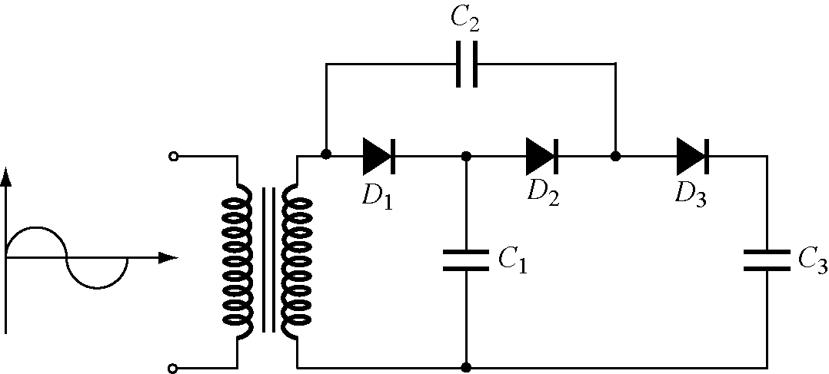所示，下列敘述何者正確？ (1) D₁、D₂及D₃之PIV皆為2V_{m}，而E_{C1}=V_{m}，E_{C 2}=E_{C 3}=2V_{m} (2) D₁、D₂、D₃之PIV值皆為V_{m}，E_{C 1}=V_{m}，E_{C 2}=2V_{m}，E_{C 3}=3V_{m} (3) E_{C 1} =E_{C 3} =2V_{m}，E_{C 2} =V_{m} (4) E_{C 1} =V_{m}，E_{C 2} =2V_{m}，E_{C 3} =3V_{m}，D₁、D₂、D₃之PIV值為2V_{m}
( 4 )439. 有關RC濾波器，下列敘何者為誤？ (1) 對同一負載而言，R值愈大，其輸出端漣波小 (2) 電容量愈大，輸出端漣波愈小 (3) 使用全波整流時，RC濾波器之濾波效果較使用半波整流時為佳 (4) 對同一RC濾波器而言，負載電流愈大，輸出電壓愈大 (5) 為提高直流輸出電壓，應儘量減小R值E)為提高直流輸出電壓，應儘量減小R值。
( 1 )440. 峰值電壓為100V的交流電源，經過5:1的變壓器降壓後，再用二極體作半波整流，此時若用三用電表的直流電壓檔測量整流後的電壓（輸出電壓的平均值），則得到的電壓值為何？ (1) 6.36V (2) 12.72V (3) 14.14V (4) 28.28V (5) 28.28V
( 3 )441. 輸出峰值電壓為60V的全波整流器，被接到某電容濾波電路，假設R_{L} =10kΩ及C=10μF，則漣波電壓為 (1) 0.6V (2) 6mV (3) 1.44V (4) 2.88V
( 2 )442. 有一橋式整流電路，若其輸出為150V直流電壓，則電路中每一個二極體的PIV值最低應為 (1) 424V (2) 236V (3) 472V (4) 566V
( 5 )443. 整流器之整流能力定義漣波因數（ripple factor）來測量，r =V_{r} /V_{dc}，下列漣波因數值何者為最佳，且可能實現？ (1) r =0 (2) r =1.21 (3) r =0.7 (4) r =0.1 (5) r =0.023 E)r =0.023。
( 2 )444. 輸入相同時，橋式整流輸出直流電壓是半波整流的 (1) $\sqrt{2}$倍 (2) 2倍 (3) 4倍 (4) 1/$\sqrt{2}$倍
( 4 )445. 如圖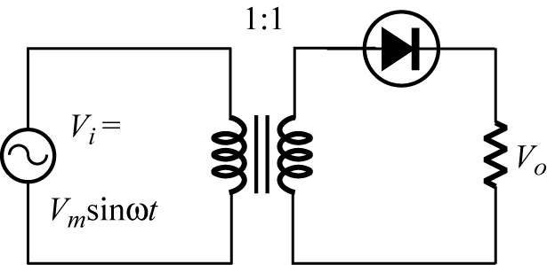為半波整流電路，輸出電壓V_{o}所含的直流成分為 (1) 0.385V_{m} (2) 0.636V_{m} (3) 0.707V_{m} (4) 0.318V_{m}
( 4 )446. 橋式整流電路中，二極體之最大反向電壓（PIV）為電源峰值的
(1) 2 (2) 3 (3) $\sqrt{2}$ (4) 1 倍
( 3 )447. 如右圖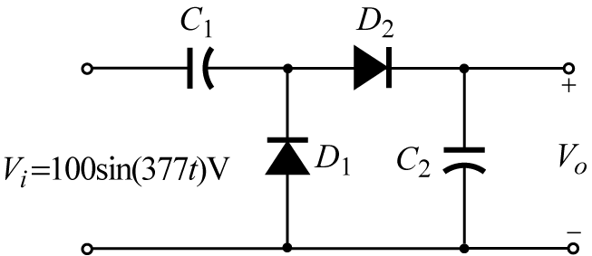所示倍壓器電路，若D₁、D₂為理想二極體，則輸出電壓V_{o}為 (1) 141V (2) －141V (3) 200V (4) －200V
( 2 )448. 半波倍壓器如圖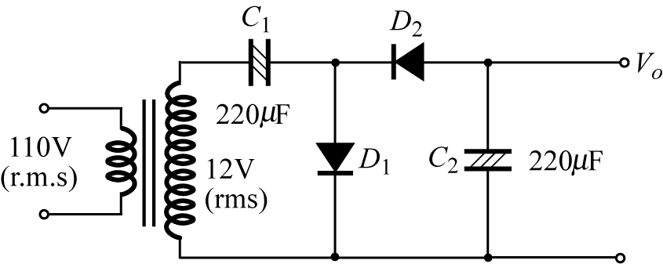所示，變壓器之次級圈標示12V_{(rms)}，則C₂之耐壓至少須為 (1) 17V (2) 40V (3) 12V (4) 24V (5) 6V E)6V。
( 1 )449. 如圖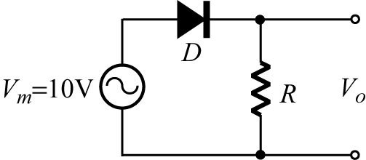中，假設二極體為理想，須向導通電壓為0，則輸出V_{o}之平均電壓V_{dc}約為 (1) 3.18V (2) 5V (3) 6.28V (4) 7.07V
( 2 )450. 電晶體交換電路的速率，主要是由什麼極的儲藏次載子放電速率來決定？ (1) 集極與射極 (2) 基極 (3) 射極 (4) 集極
( 3 )451. 下列何種裝置有熱跑脫現象？ (1) N通道FET (2) P通道FET (3) 雙極性電晶體 (4) 單極性電晶體
( 2 )452. 2SK19為 (1) BJT (2) JFET (3) SCR (4) UJT
( 1 )453. 輸入電阻最高的放大器是 (1) MOSFET源極隨耦器 (2) 射極耦合器 (3) 達靈頓射極耦合器 (4) 電晶體靴帶式放大器
( 4 )454. 典型金氧半電晶體（MOSFET）的閘極輸入端電阻值約為多少歐姆？ (1) 10⁸ (2) 10⁹ (3) 10¹⁰ (4) 10¹⁴
( 1 )455. TO－3包裝之功率電晶體，其外殼為 (1) 集極 (2) 射極 (3) 基底（substrate） (4) 基極
( 3 )456. 同上題，其電壓增益為
(1) $\frac{{\text{μR}}_{S}}{r_{d}+(μ+1)R_{S}}$ (2) $\frac{{\text{μR}}_{D}}{r_{d}+R_{D}+(μ+1)+R_{S}}$ (3) $\frac{{\text{μR}}_{S}}{r_{d}+R_{D}+(μ+1)+R_{S}}$ (4) $\frac{{\text{μR}}_{S}}{(μ+1)R_{S}}$
( 4 )457. FET共洩極放大器的電壓增益 (1) 甚高 (2) 約等於μ (3) 等於1 (4) 略小於1
( 3 )458. 如圖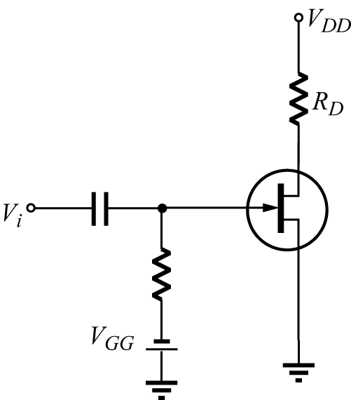之電路，其參數值g_{m} =2mA/V，r_{d} =40k，若R_{D} =20k，則電壓增益A_{v}為 (1) －57 (2) －38 (3) －26.6 (4) －20.5
( 4 )459. 同上題，若C_{gs} =2pF，C_{gd} =1.5pF，C_{ds} =4pF則輸入電容C_{i}為 (1) 56.8pF (2) 47.6pF (3) 46.4pF (4) 43.4pF
( 1 )460. 右圖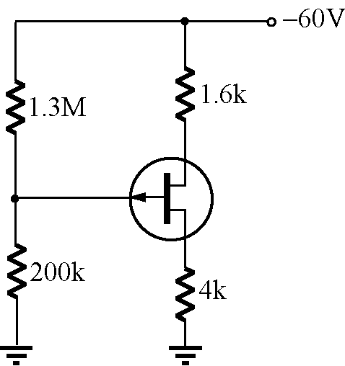之電路，若|I_{DSS}|=4mA，V_{P}=4V，則V_{GS}為 (1) 1V (2) 2V (3) 3V (4) 4V
( 2 )461. 有關FET的敘述，與電晶體相較，下列何者正確？ (1) 雜音較多 (2) 輸入阻抗較高 (3) 高頻響應較好 (4) 增益頻寬乘積通常比電晶體為佳
( 3 )462. 以TTL推動CMOS邏輯閘時，最簡單的界面連接技術是加一個無源提升（pull－up） (1) 電感器 (2) 電容器 (3) 電阻器 (4) PN二極體
( 1 )463. 下列的放大電路中，那一個不是屬於場效應電晶體的放大電路組態？ (1) 共集極放大電路 (2) 共源極放大電路 (3) 共汲極放大電路 (4) 共閘極放大電路
( 4 )464. 若NPN電晶體操作於作用區（Active region）模式下，則此NPN電晶體三端（E、B、C）之電壓大小關係為何？ (1) V_{E} > V_{B} > V_{C} (2) V_{B} > V_{C} > V_{E} (3) V_{C} > V_{E} > V_{B} (4) V_{C} > V_{B} > V_{E}
( 2 )465. 右圖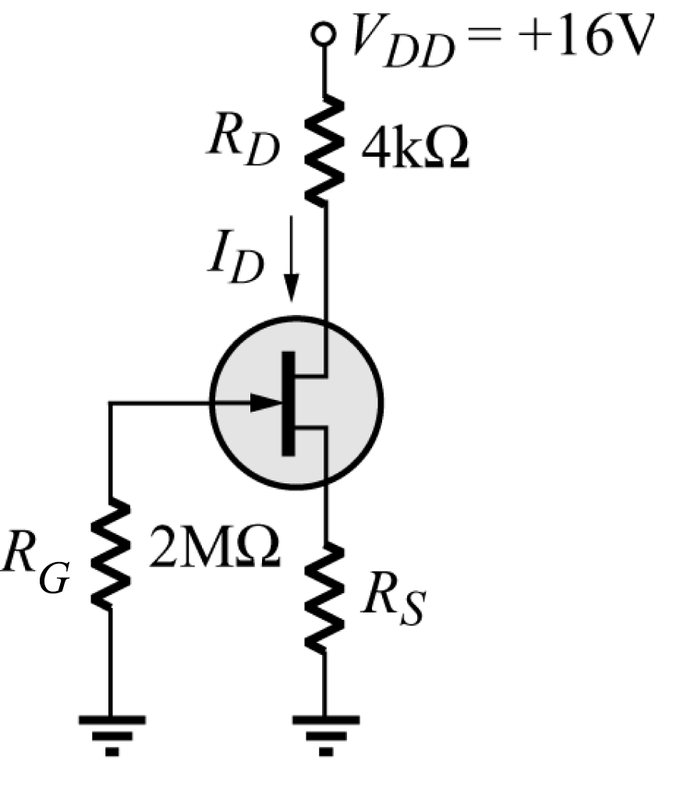所示之N通道JFET電路，已知JFET之
I_{DSS} =4mA，V_{P} =－4V，使此JFET工作於飽和區（Saturation Region），且其汲極電流I_{D} =1mA，則R_{S}應為： (1) 1kΩ (2) 2kΩ (3) 3kΩ (4) 4kΩ (5) 5kΩ E)5kΩ。
( 1 )466. 如圖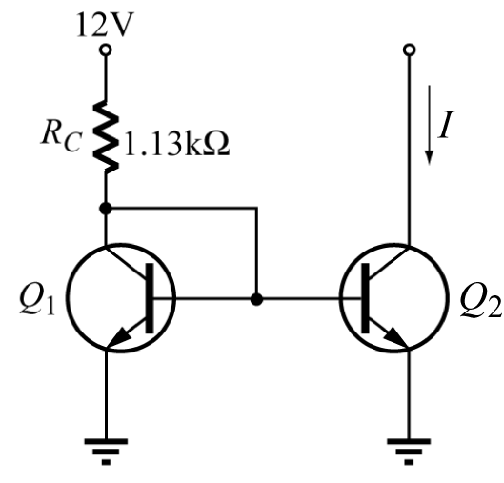所示，Q₁，Q₂為相同二極體，I=？ (1) 10mA (2) 20mA (3) 5mA (4) 1mA
( 4 )467. JFET的工作原理是利用閘極電壓來控制 (1) 通道中載子的濃度 (2) 通道中之導電係數 (3) 流過接面的電流 (4) 接面空乏區的厚度
( 2 )468. 電晶體共基極電路之特性為 (1) 電壓增益小 (2) 電壓增益大 (3) 電流增益為1 (4) 相移為180°
( 2 )469. 場效應電晶體用於增益控制電路中，必須將它偏壓在 (1) 歐姆區 (2) 飽和區 (3) 截止區 (4) 作用區
( 3 )470. 脈波的上升時間是指最大波幅的百分之多少，到百分之多少？ (1) 0%～100% (2) 5%～95% (3) 10%～90% (4) 15%～85%
( 3 )471. 某電晶體放大器的射極電流為3mA，則順向射基極交流電阻r_{e}的近似值為？ (1) 3kΩ (2) 3Ω (3) 8.33Ω (4) 8.33kΩ
( 1 )472. 關於JFET，下列敘述何者為非？ (1) V_{DS}很大時，工作於歐姆區 (2) V_{GS} =V_{P}時，通道被夾止 (3) 在較大的V_{DS}時，工作在飽和區 (4) 工作在飽和區可做線性放大的工作
( 1 )473. 如圖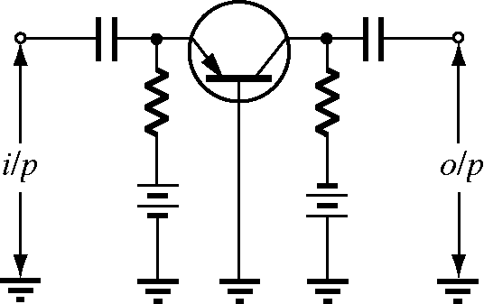放大器的輸入與輸出相位 (1) 相同 (2) 相差180° (3) 接近180° (4) 大於180°
( 3 )474. 關於BJT和FET的特性敘述，下列何者為非？ (1) BJT是雙載子元件，而FET是單載子元件 (2) 在IC的製作上，BJT比FET佔較大的面積 (3) BJT與FET都是電壓控制元件 (4) 一般而言，FET作為放大器產生的雜訊較低
( 4 )475. 電晶體共集極電路之特性為 (1) 電流增益小 (2) 電壓增益大 (3) 功率增益大 (4) 相移為0°
( 4 )476. 加強型場效電晶體，在常態中 (1) 有PN接面有逆向電流 (2) 無PN接面有逆向電流 (3) 無PN接面無逆向電流 (4) 有PN接面無逆向電流
( 3 )477. 有一空乏型（Depletion）MOSFET之I_{DSS}=12mA，V_{P} =－4.8V，
求V_{GS} =－2.4V時，I_{D} =？ (1) 1mA (2) 2mA (3) 3mA (4) 4mA
( 2 )478. 右圖中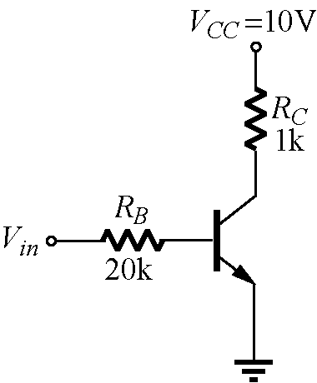，若V_{in}=10V、V_{BE} =0.7V、V_{CE(SAT)}=0.2V，β =50，則此電晶體工作於？ (1) 作用區（順向主動區） (2) 飽和區 (3) 截止區 (4) 反轉區（逆向主動區）
( 1 )479. 通常接面場效電晶體（JFET）輸入阻抗大是因為 (1) 閘極的反向偏壓漏電流 (2) 表面效應 (3) 溫度效應 (4) 閘極使用順向偏壓
( 4 )480. JFET之工作原理是控制 (1) 通道中載子的濃度 (2) 通道之導電係數 (3) 流過接面的電流 (4) 接面空乏區的厚度
( 2 )481. 下列有關MOSFET之敘述，何者有誤？ (1) MOSFET之閘極與源極間的直流電阻接近無窮大 (2) 增強型之P型MOSFET與空乏型之N型MOSFET特性完全相同 (3) MOSFET之閘極與通道（channel）間一般是隔著二氧化矽（SiO₂） (4) 與增強型比較，空乏型在製造上多了離子佈植（ionimplantation）的手續
( 3 )482. 某電晶體之β 值為99，則其α 值應為？ (1) 0.98 (2) 0.985 (3) 0.99 (4) 0.995
( 3 )483. 有關雙極性接面電晶體（BJT）特性之敘述，下列何者有誤？ (1) BJT為電流控制元件 (2) NPN型BJT正常工作時，流通之多數載子為電子 (3) BJT用於線性放大時，基射極需接反偏，基集極接順偏 (4) 不可以二個頭或尾對接之二極體來代替BJT元件使用
( 2 )484. 如圖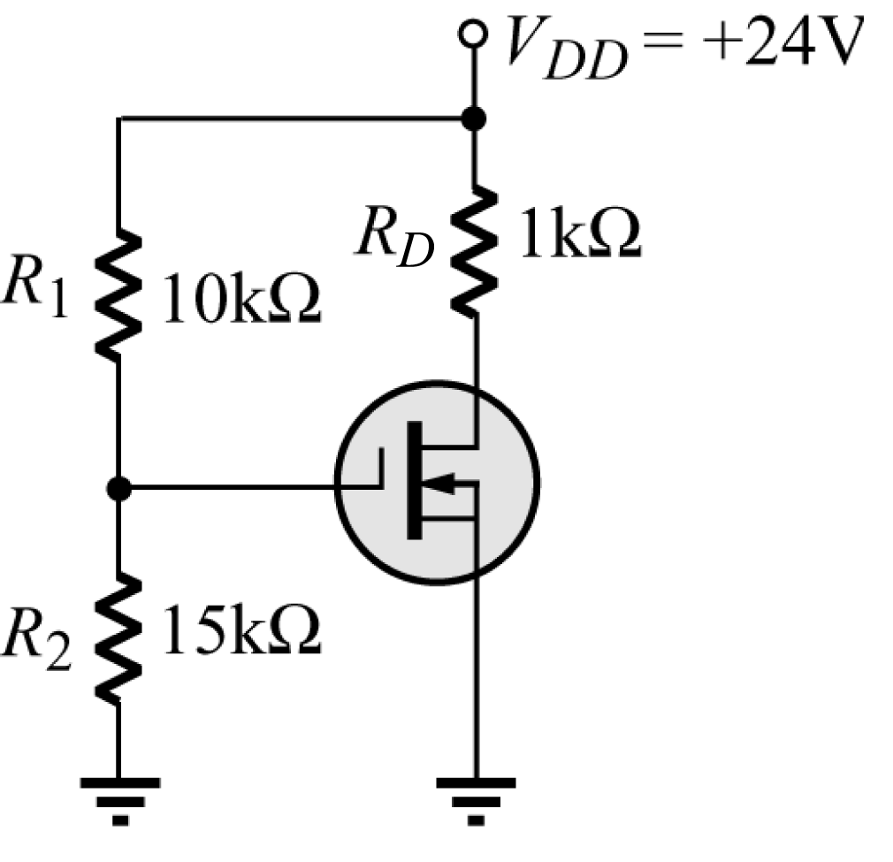所示N通道增強型MOSFET偏壓電路，其閘極至源極的電壓V_{GS} =？ (1) 9.6V (2) 14.4V (3) 0V (4) 12V (5) 8V E)8V。
( 3 )485. 下列敘述何者有誤？ (1) FET為電壓控制，BJT為電流控制 (2) FET為單極性，BJT為雙極性 (3) FET輸入阻抗低，BJT輸入阻抗高 (4) 當作開關時，FET無偏移（Offset）電壓，BJT則有0.2V
( 2 )486. 電晶體放電路之功率增益為A_{P}，電壓增益為A_{V}，電流增益為A_{I}，三者之關係為A_{P}=A_{V} ⋅A_{I}，試問下列何種電路何功率增益A_{P}最高？ (1) 共基極放大電路 (2) 共射極放大電路 (3) 共集極放大電路 (4) 以上皆是
( 2 )487. NPN電晶體若欲工作在作用區（active region），則 (1) 基射接面需順偏，基集接面需順偏 (2) 基射接面需順偏，基集接面需反偏 (3) 基射接面需反偏，基集接面需順偏 (4) 基射接面需反偏，基集接面需反偏
( 3 )488. 若電晶體位於截止區，則電壓特性為 (1) V_{EB}順偏，V_{CB}順偏 (2) V_{EB}順偏，V_{CB}逆偏 (3) V_{EB}逆偏，V_{CB}逆偏 (4) V_{EB}逆偏，V_{CB}順偏
( 2 )489. 有α 值為0.99的電晶體，若射極電流變化2mA，V_{CB}固定，則集極電流變化為 (1) 0.02 (2) 1.98 (3) 0.495 (4) 2.54 mA
( 1 )490. 製作電晶體時，各接腳區的摻雜濃度為 (1) E > B > C (2) B > E > C (3) E > C > B (4) C > E > B
( 3 )491. 如圖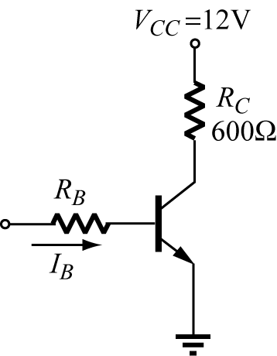所示，電晶體之β =40，使電晶體飽和之最小I_{B}為？ (1) 2mA (2) 1mA (3) 0.5mA (4) 0.1mA
( 3 )492. 續上題之條件，洩極電阻R_{D}值約為 (1) 1kΩ (2) 1.21kΩ (3) 1.43kΩ (4) 1.56kΩ (5) 2.2kΩ E)2.2kΩ。
( 5 )493. 如圖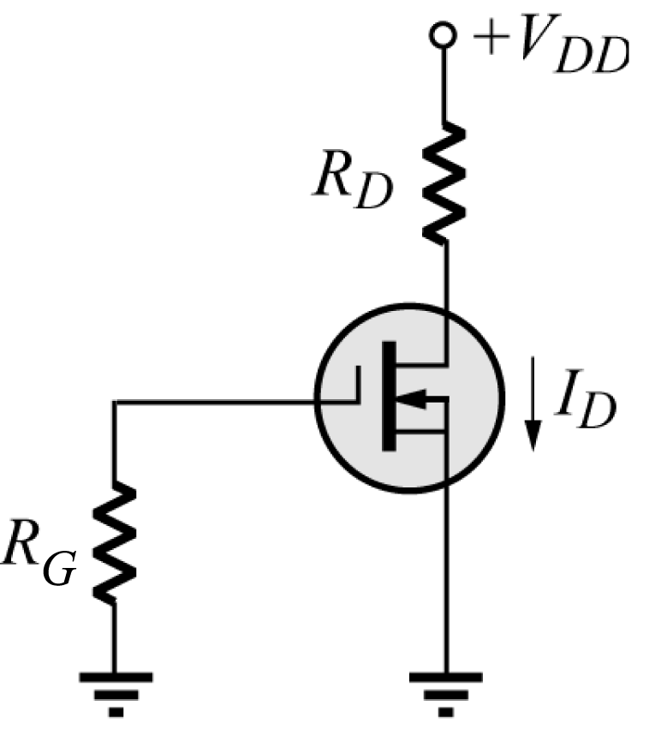所示的電路為N通道空乏型MOSFET的偏壓電路，設V_{DD} =+24V，R_{D}=1.2kΩ，R_{G} =10MΩ，MOSFET的I_{DSS} =9mA，V_{P} =－4.5V，則直流偏壓值為何？ (1) V_{GS} =4.5V，I_{D} =9mA (2) V_{GS} =－4.5V，I_{D} =4.5mA (3) V_{GS} =0V，
V_{GS} =18.6V (4) V_{GS}=0V，V_{DS} =4.5V (5) V_{GS} =0V，V_{DS} =13.2V E)V_{GS} =0V，V_{DS} =13.2V。
( 1 )494. 場效電晶體的放大電路中，何種組態的輸出信號為反相？ (1) 共源極（CS） (2) 共汲極（CD） (3) 共閘極（CG） (4) 以上皆非
( 3 )495. 有關MOSFET下列何者為非？ (1) 輸入阻抗極低，有極高扇出數 (2) 積體電路所佔體積小 (3) “O”是指二氧化矽層 (4) 可作雙向對稱開關
( 3 )496. 關於FET之敘述，下列何者為非？ (1) 是一壓控元件 (2) 是單極性元件 (3) 輸入阻抗很低 (4) 沒有抵補（offset）電壓是一個很好的開關元件
( 4 )497. 低頻用2SB56電晶體，其英文字母S代表 (1) 短的 (2) 高速用 (3) 感知器 (4) 半導體
( 4 )498. 在一共射極式電晶體電路中，射極電流為5mA，基極電流為0.1mA，試求電晶體之電流增益為何？ (1) 39 (2) 59 (3) 69 (4) 49 (5) 29 E)29。
( 1 )499. 將FET的閘、源極短路，它可做為何種元件？ (1) 定電流二極體 (2) 定電壓二極體 (3) 電阻調整二極體 (4) 無法工作
( 1 )500. 若I_{B} =60μA，I_{E} =6.06mA，則電晶體之直流增益β 為何值？ (1) 100 (2) 10 (3) 50 (4) 6
( 4 )501. 續上題，若α =$\frac{a}{b}$，則2a+b應為 (1) 302 (2) 299 (3) 298 (4) 301

